固体废物综合管理系统

产废企业

用户手册
东软集团股份有限公司
2021年6月
文档版本修订记录
版本 | 状态 | 简要说明 | 修订 |  | 批准
版本 | 状态 | 简要说明 | 日期 | 人员 | 日期 | 人员
V1.0 | N | 根据业务功能创建此文档 | 2021.6.13

说明：
- 版本栏中填入版本编号或者更改记录编号。
- 状态分为五种状态：N—新建、A—增加、M—修改、D—删除、P—批准。
- 在简要说明栏中填写变更的内容和变更的范围，“XXX”是根据实际情况可替换的信息。
- 表中所有日期格式为：YYYYMMDD

目录
文档版本修订记录 I
目录 I
1. 注意事项，重要！ 1
2. 企业注册 1
3. 联单转移工作流程介绍 4
4. 首页 5
4.1待办事项 5
4.2常用功能 5
5. 管理计划填写 6
5.1 填报过程总体介绍 6
5.2 管理计划各表填写详细介绍 7
5.2.1 企业基本信息 8
5.2.2 产品生产情况 10
5.2.3 危废产生情况 10
5.2.4 危险废物减量化计划和措施 12
5.2.5 危险废物转移情况 12
5.2.6 危废自处置情况 16
5.2.7 危险废物委托利用/处置措施 18
5.2.8 环境监测情况 18
5.2.9 上年度管理计划回顾 19
6. 台账管理 20
6.1 贮存入库台账 20
6.2 自处置出库台账 21
6.3 立产立清台账 21
6.4 产生台账 23
5.5全过程管理 23
7. 转移联单 24
7.1 产废企业联单填领 24
7.2 产废企业转移出库 26
8. 企业报表 27
9. 年报填报 28
9.1 填写年报 28
9.2 提交年报 30
10. 系统管理 31
31
31
31
31
31
10.1 知识库 31
10.2 用户管理 32

注意事项，重要！
  - 请务必仔细阅读页面上的提醒、弹出框的提示信息，每一项提醒都非常重要，阅读后再决定是否进行下一步操作！
  - 本系统加强了数据间的校验，增加了产废台账功能。所以联单填领、联单转移过程中不允许再修改、删除、注销等操作。因为加强了数据关联性校验，后台也无法删除成功。请务必仔细填写，仔细看说明文字。由于个人填写失误造成的数据问题，自行负责！
  - 联单是危险废物转移的基础数据，是管理部门管理的核心依据，任何修改删除操作，都将影响从入库台账到出库台账、到库存计算、产生量计算、到联单流转、到月报、到年报等一系列操作及数据的准确性，本系统不再提供修改删除等操作，客服也不再提供此服务。请务必仔细填写。

企业注册
注意：如果企业已有账号，可直接输入历史账号密码进行登录，本章节针对未进行过注册的企业说明。
- 企业线下沟通，向所在地管理单位申请注册码，下一步填写企业注册信息时使用；
- 谷歌浏览器中输入系统网址：http://gfgl.meescc.cn/#/
- 点击登陆框下方的“企业注册”链接；如下图：
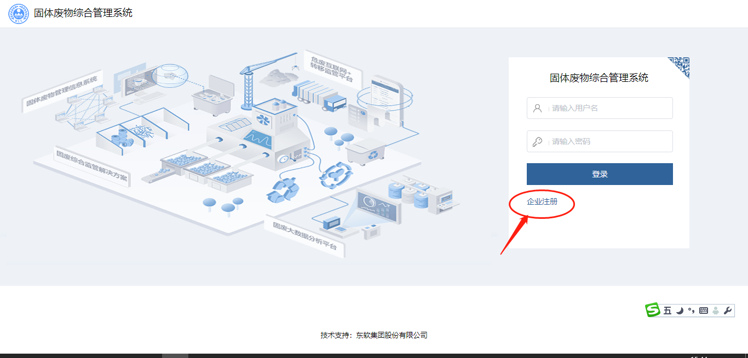

- 选择注册的企业类型，如下图：
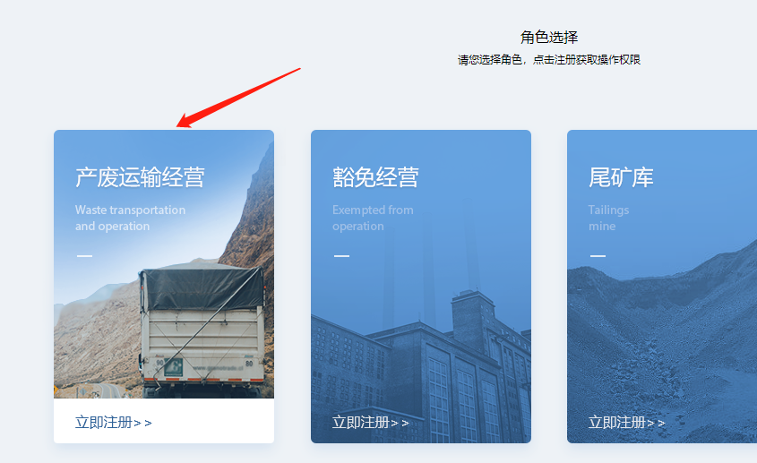
- 按顺序填写注册信息，*为必填项；
- 设置登录名称，如wangerxiao；输入密码及确认密码；如果密码忘记，请向管理部门负责人申请重置密码；
- 注册码需要与管理单位负责人联系，由管理单位负责人发放6位随机注册码。填写后方可注册成功。注册码为必填项；
- 系统申报类型即企业类型：可多选；如，即是经营企业又是运输企业，就可以两个类型都可以勾选上；点击【立即注册】完成注册。
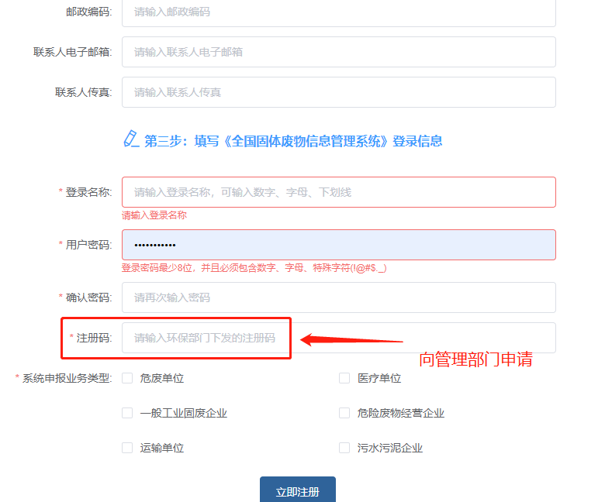
- 输入用户名、密码、验证码后点击【登录】进入系统；
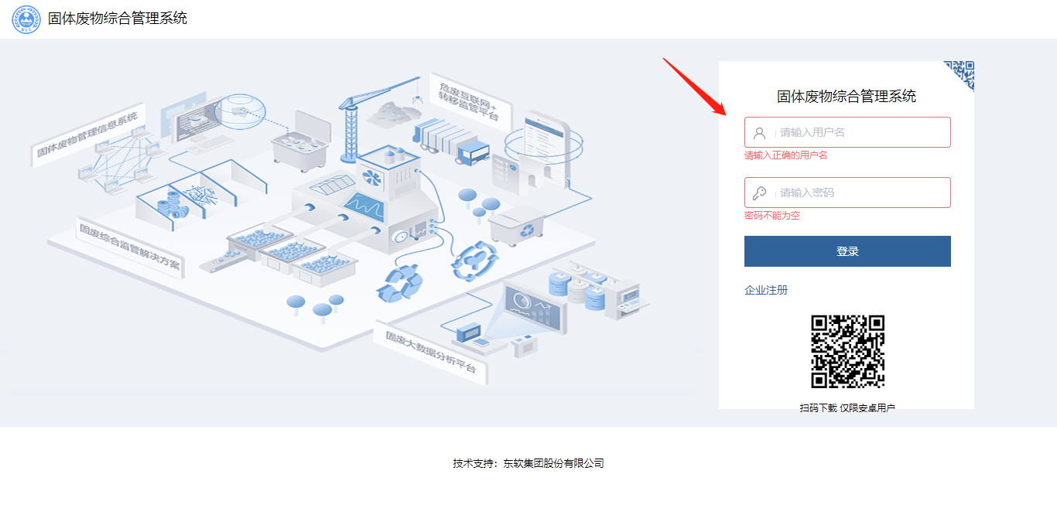

联单转移工作流程介绍
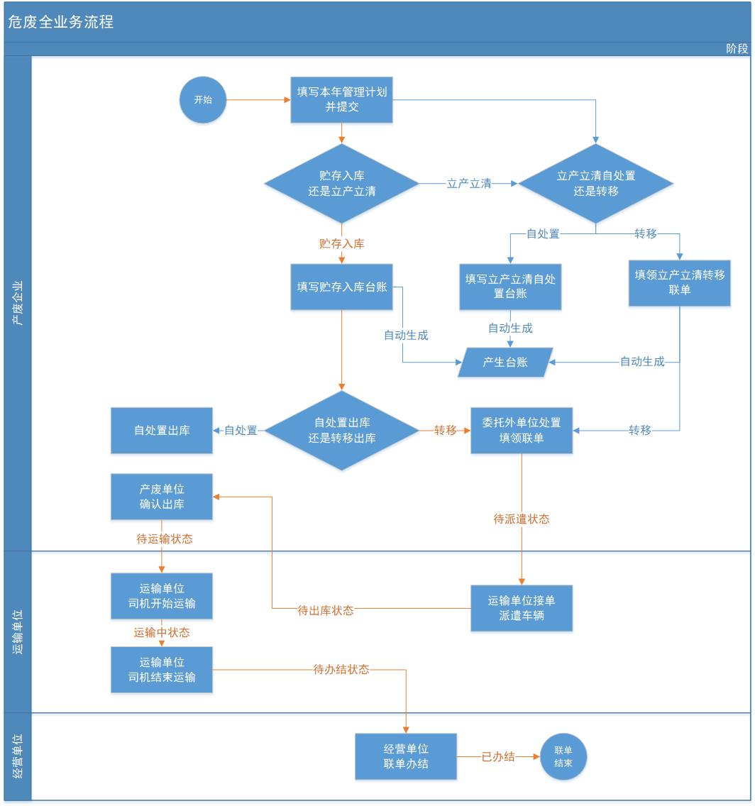
联单处理过程及对应状态：
产废企业，填领联单 0 待派遣
运输企业接单，派遣 1 待出库
产废企业转移出库，确认出库 2 待运输
运输企业，开始运输 3 运输中
运输企业，结束运输 4 待办结
经营单位，办结 5 已办结
经营单位，异常办结 6 异常办结
联单未确认出库的情况下可以注销，注销后，系统自动增加一条贮存入库台账，产生量为0. 7 注销

首页

4.1待办事项
企业可以在首页【待办事项】中可以直接查看待办的联单和管理计划等待办事项
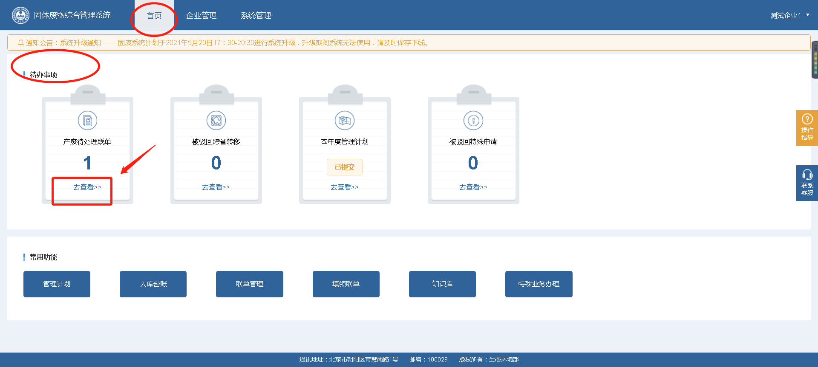

4.2常用功能

企业可以在【常用功能】中直接进入相应的功能模块进行操作
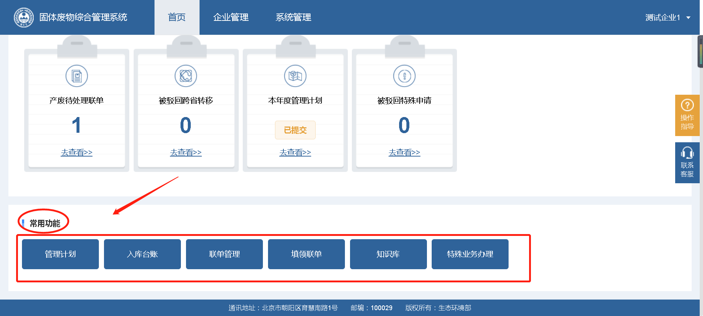

管理计划填写

填报过程总体介绍
第一步：产废单位登陆系统后，在企业管理——管理计划——管理计划填报菜单下，点击【计划填报】按钮：
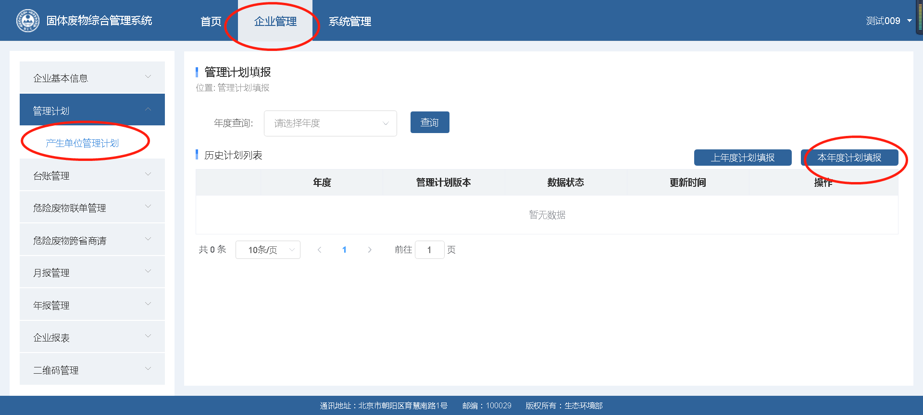
第二步：依次填写管理计划规范中规定的9张表信息，每填完一张表，表名右下角有提示：
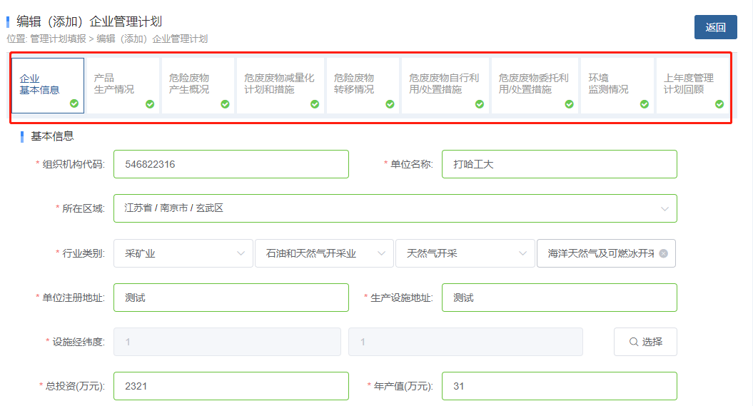
第三步：管理计划填写完成后，返回列表，点击【备案提交】，管理计划状态由“未提交”置为“已提交”，管理单位可查看企业的管理计划。
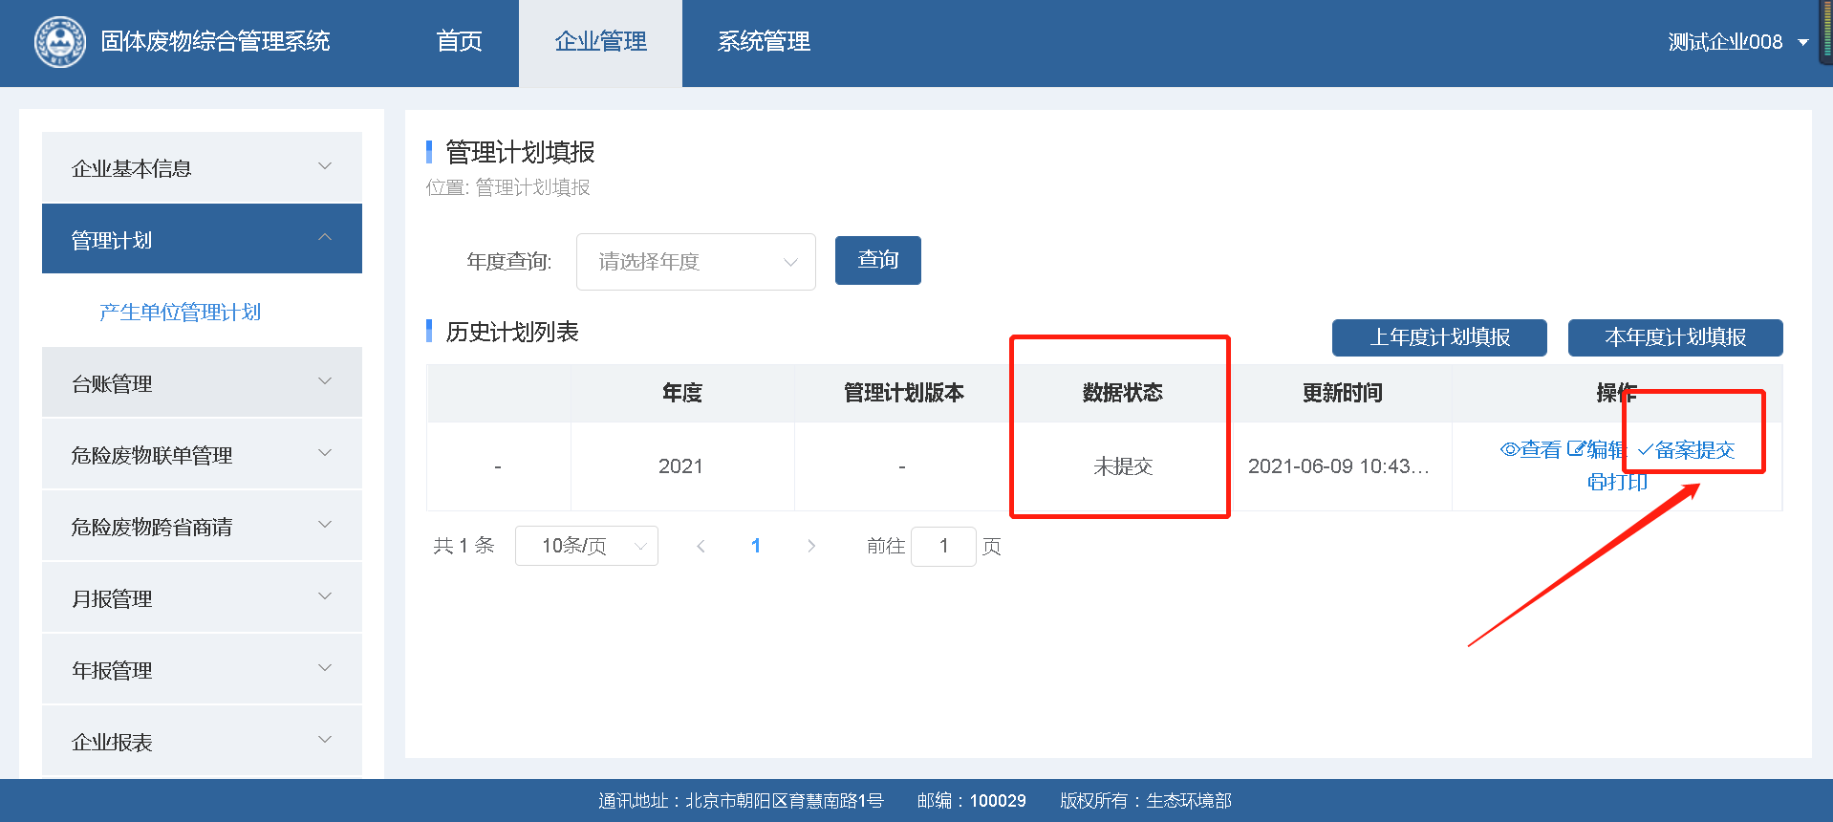
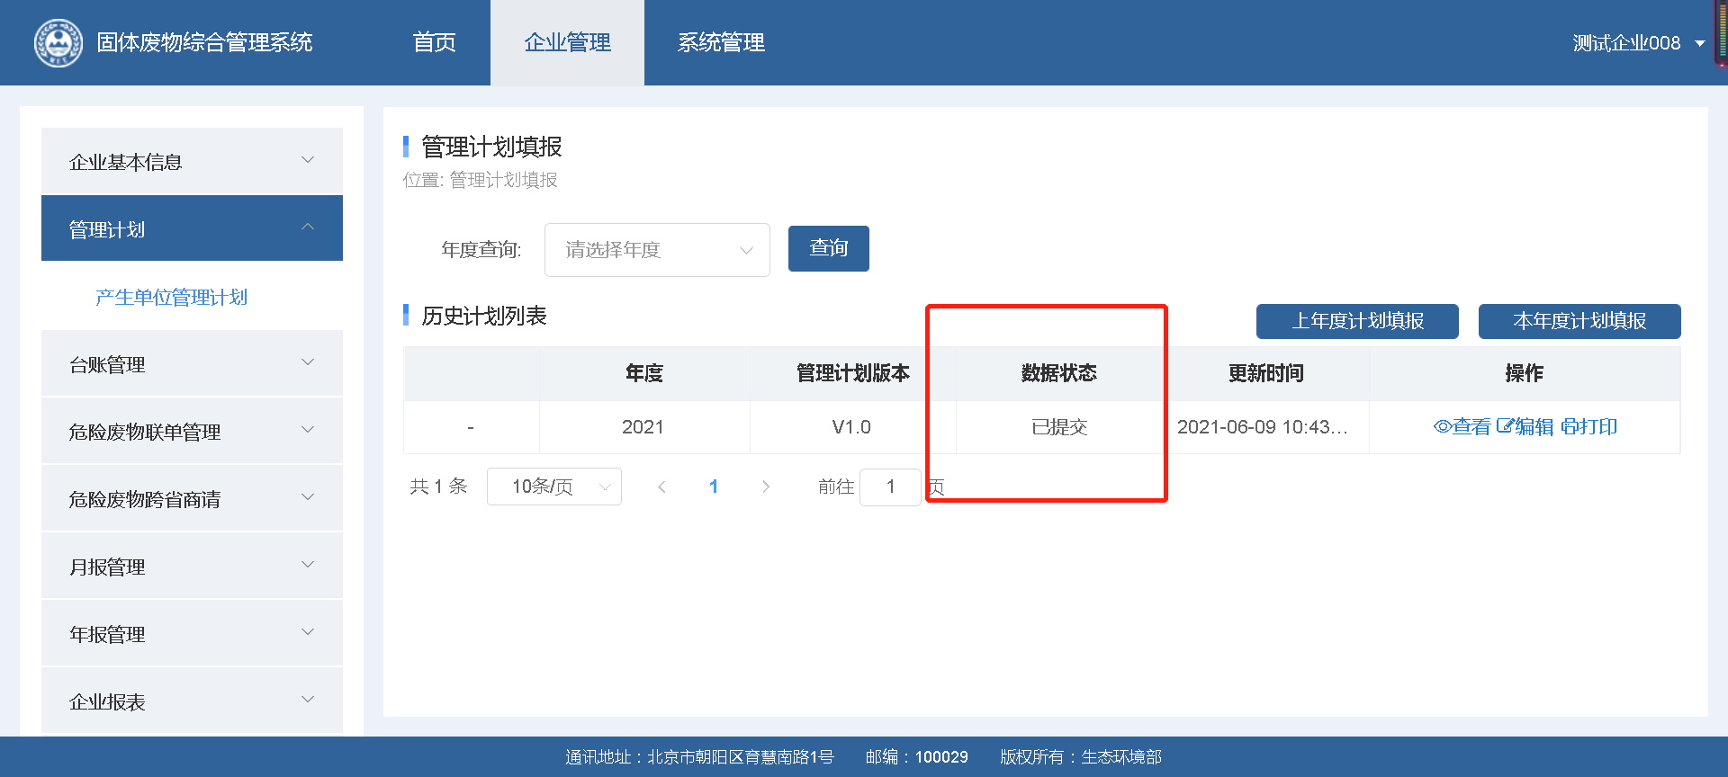

管理计划各表填写详细介绍
产废单位登陆系统后，在企业管理——管理计划——管理计划填报菜单下，第一步，点击【计划填报】按钮：
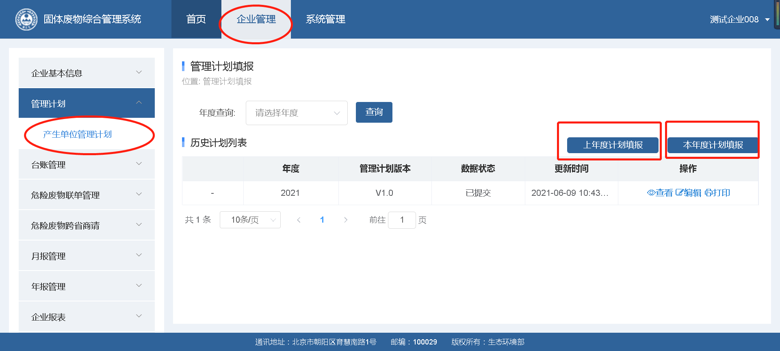
第二步：依次填写管理计划规范中规定的9张表信息，每填完一张表，表名右下角有提示：
第三步：管理计划填写完成后，返回列表，点击【备案提交】，管理计划状态由“未提交”置为“已提交”，管理单位可查看企业的管理计划。

下面对每张表进行单独介绍：

企业基本信息
系统自动关联产废单位注册时的基本信息，未关联出的字段需要企业手动补充完善，包括人员、管理部门、规章制度及一些附件等信息。
如果在管理计划——表1《企业基本信息表》中修改了当时注册时的信息，系统会同步更新到企业管理-企业基本信息菜单中。
同样，如果在企业基本信息编辑菜单修改了数据，管理计划——表1《企业基本信息表》也会同步更新。需要注意的是，企业信息被同步更新后，状态由原来的【已提交】变成了【未提交】，需要重新在管理计划中点一下【备案提交】按钮，提交后管理计划才会再次生效。不进行【备案提交】转移计划将不能再使用，不能再填领联单。
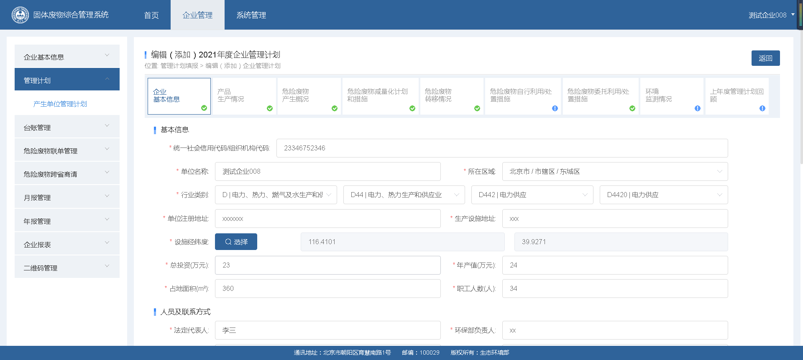
填表说明：表1 基本信息
单位名称：与封面上的单位名称一致；
单位注册地址：法人登记或者工商行政主管部门注册的办公地址；
生产设施地址：产生危险废物的生产设施所在的地址；
总产值：计划期限上一年度生产的货物和服务的价值总和；
行业类别与代码： 国民经济行业分类与代码（GB/T4754-2011）；
环保部门负责人：主管环保工作的部门负责人姓名；
联系人：主管环保工作的部门负责危险废物管理的人员姓名；
电子信箱：危险废物管理人员的电子邮箱；
单位网址：本单位用于对外宣传和联系的网页网址；
管理部门：负责危险废物管理的部门名称；
部门负责人：负责危险废物管理的部门的负责人姓名；
废物管理负责人：负责危险废物具体管理工作的负责人；
废物污染防治设施技术负责人及文化程度：负责危险废物贮存、运输、处置等污染防治设施运行管理的负责人姓名，及其文化程度；
管理组织图：危险废物管理部门及人员构成的组织管理框架图。

产品生产情况
此表为统计产废单位危废产生与产品之间的原辅材料损耗以及产废规模，并未与其他数据进行关联，只做国家监管备案依据。
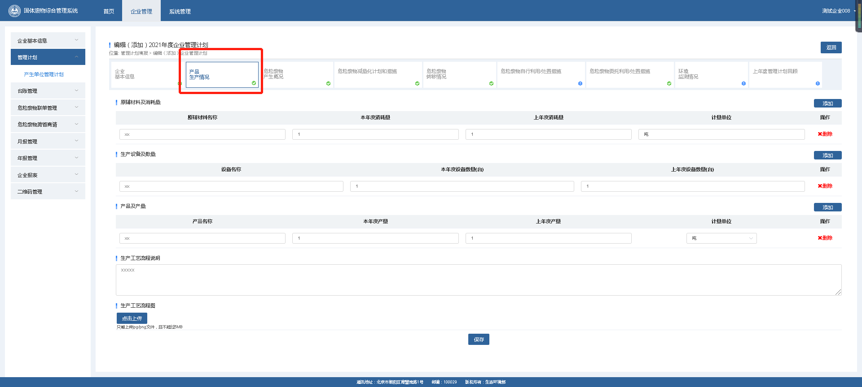
填表说明：表2 产品生产情况
主要原辅材料及消耗量：计划期限上一年度及本年度计划用于生产的主要原辅材料的商品名称或化学名称，及其实际与计划年消耗量；
主要生产设备及数量：用于生产的主要设备名称及其数量；
主要产品及产量：主要产品的商品名称或化学名称，及其年生产量；
生产工艺流程图及工艺说明：流程图中必须标明所有危险废物的产生环节，并辅以必要的文字说明。

危废产生情况
产废单位需要进行本年度危废产生情况填报，此模块填写的危废产生种类、产生量直接关乎危废转移计划以及台帐填写。
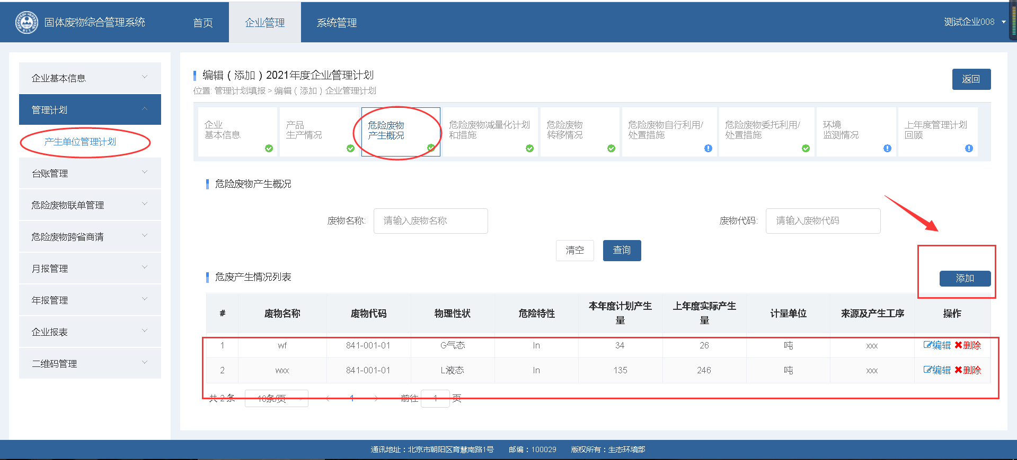
填表说明：表3 危险废物产生概况
本表应包括产生的所有危险废物（包括自行利用处置过程中产生的废渣）的有关情况；
废物名称、废物代码、废物类别：根据《国家危险废物名录》中对应的废物名称、代码和类别填写，如某化工厂在生产四氯化碳过程中产生蒸馏残渣，则废物名称为“四氯化碳生产过程中产生的蒸馏残渣”，废物代码为“261-010-11”，废物类别为“HW11精（蒸）馏残渣”；
有害物质名称：废物中的有害物质名称（每种废物可包含多种有害物质）；
物理性状：废物在常温、常压下的物理状态，包括固态（固态废物，S）、半固态（泥态废物，SS）、液态（高浓度液态废物，L）、气态（置于容器中的气态废物，G）等；
危险特性：根据《国家危险废物名录》和《危险废物鉴别标准》中规定的危害特性填写，包括“腐蚀性”“毒性”“易燃性”“反应性”和“感染性”等；
本年度计划产生量：计划期限内的危险废物产生量，计量单位为吨，以升、立方米等体积计量的，应折算成重量吨；以个数作为计量单位的，除填写个数外，还应折算成重量吨；半固态危险废物（如电镀污泥等），以脱水后的干泥重量计；
上年度产生量：计划期限上一年度的危险废物产生量，计量单位为吨，以升、立方米等体积计量的，应折算成重量吨；以个数作为计量单位的，除填写个数外，还应折算成重量吨；半固态危险废物（如电镀污泥等），以脱水后的干泥重量计；
来源及产生工序：产生该种废物的部门、车间名称及其相应产生工段、工序名称。

危险废物减量化计划和措施
在危废产生情况中每有一条危废要对应一条减量计划措施
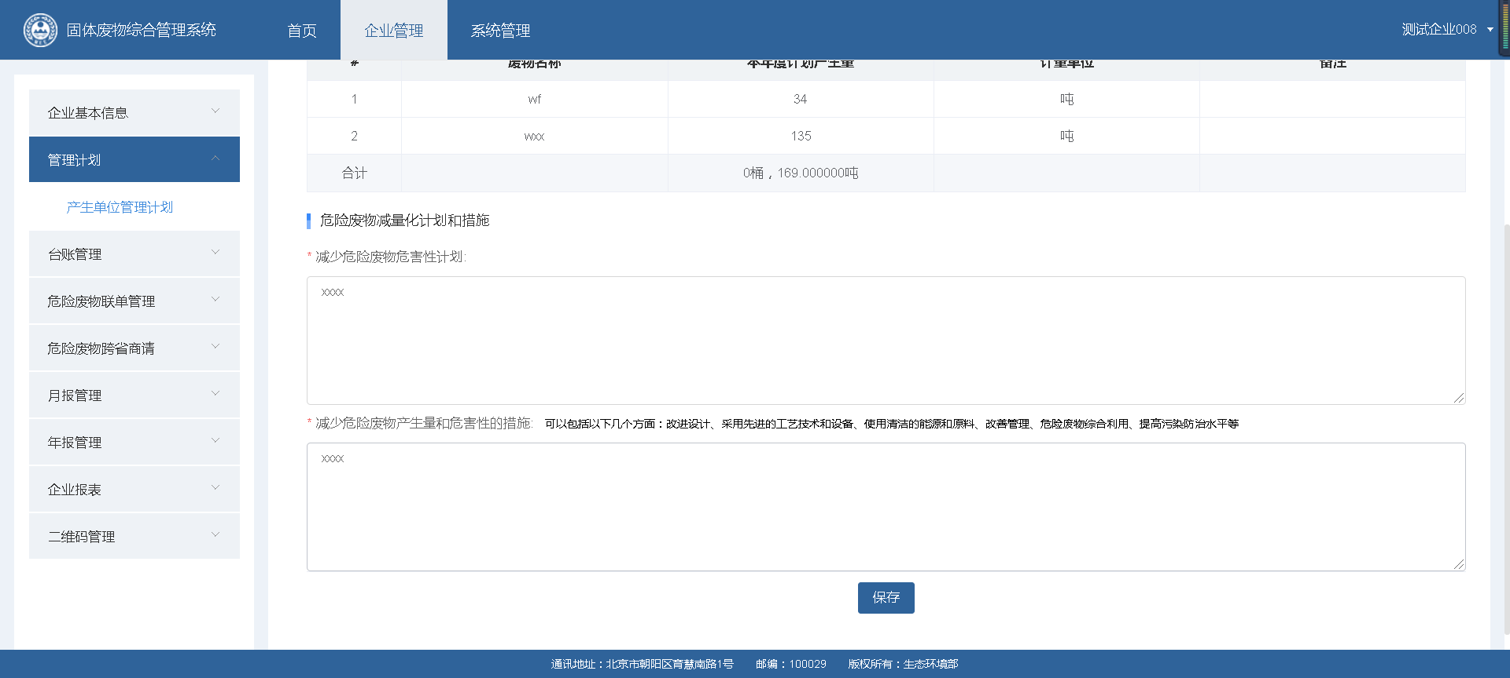
填表说明：表4 危险废物减量化计划和措施
废物名称：与表3中的废物序号及名称一致；
本年度计划产生量：计划期限内该种危险废物的年度计划产生量，计量单位为吨，以升、立方米等体积计量的，应折算成重量吨；以个数作为计量单位的，除填写个数外，还应折算成重量吨；半固态危险废物（如电镀污泥等），以脱水后的干泥重量计。

危险废物转移情况

第一步：贮存设施进行备案
确定“危险废物贮存设施现状”，填写本企业的贮存设施及贮存能力等信息。
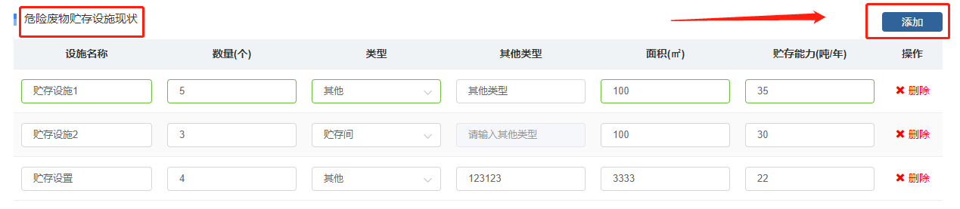

第二步：填写“贮存危险废物情况”
系统根据表3中填写的废物直接关联出来“贮存危险废物情况”，针对这些废物填写相应贮存量。请注意，未填写贮存量的废物，在填报本年年报时是无法被关联选择的。例如，本企业在表3中填写了一个药物废物，表5中没有填写贮存量，那么今年的年报，这个“药物废物”就不会被关联出来了。如果没有遗留贮存量，在管理计划中写0即可。保存。
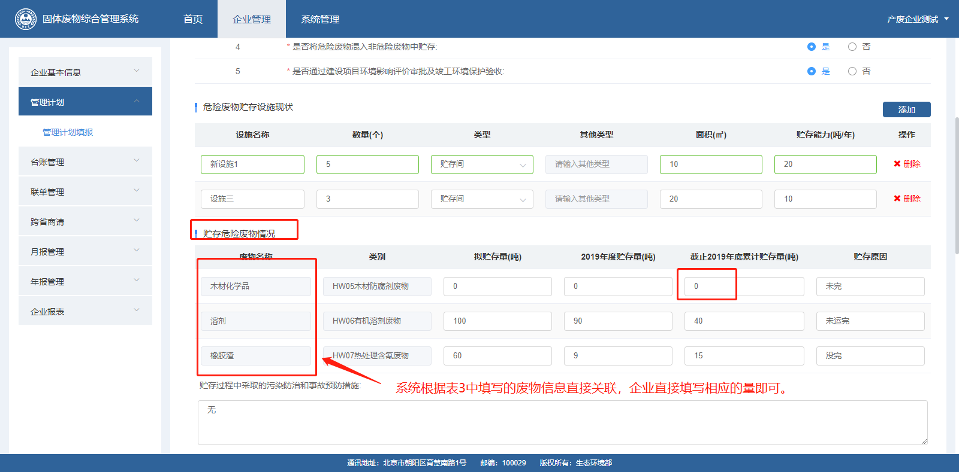

第三步：填写运输措施
在运输措施栏中点击【添加】按钮，如下图：
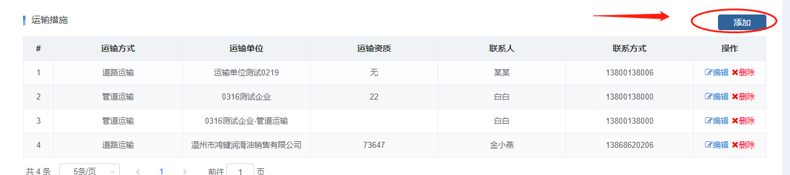
请注意，如果涉及“管道运输”，可在运输措施—【添加】页中，第4项选则“是”，系统默认回填本产废企业名称，可自行修改。保存即可。如下图：
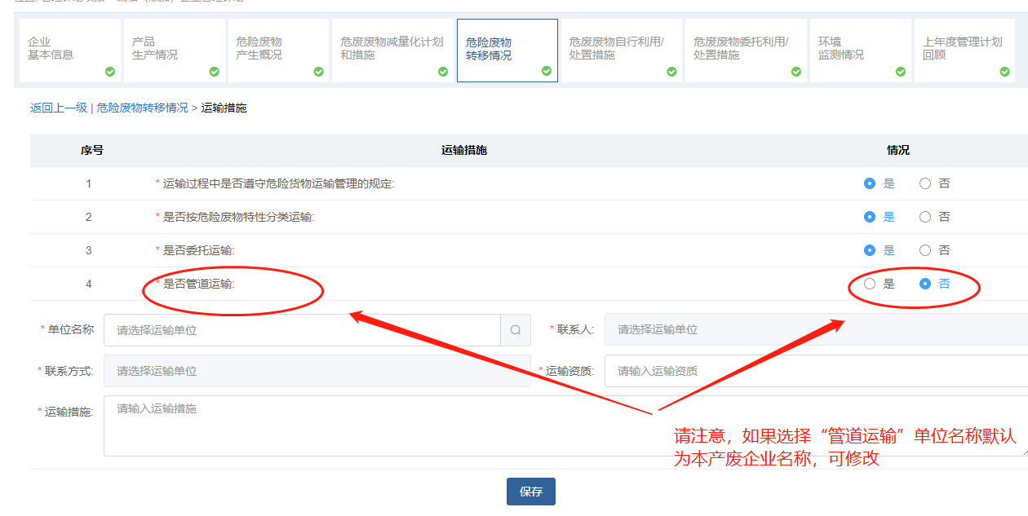

第四步：填写省内转移计划
在“省内转移计划列表”后点击【添加】按钮：
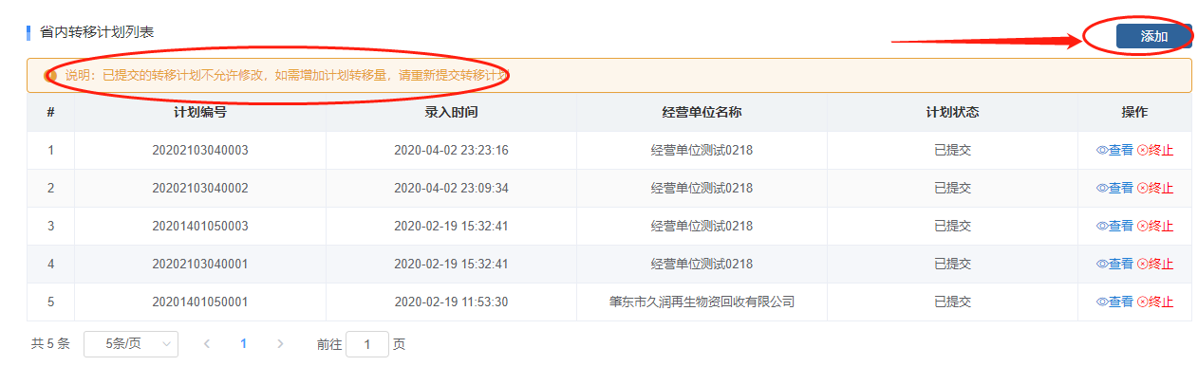
- 先填写此转移计划的开始和结束时间，及应急联系电话。本管理计划适用的期限，一般按整年计。
- 选择运输单位，即在上一步运输措施中添加的运输单位。
- 选择废物，填写上年度实际量、本年度计划量，选择利用处置方式；本年度计划量写全年的，不要需要转一次联单填写一个计划量。利用处置方式要与经营单位许可证保持一致。
- 选择经营单位，注意经营单位有效期，如果即将到期，建议线下联系经营单位更新许可证。否则许可证到期后，产废的所有的转移计划都将被终止。
- 添加后的转移计划可以【终止】，终止后，此计划将不能再填领联单。
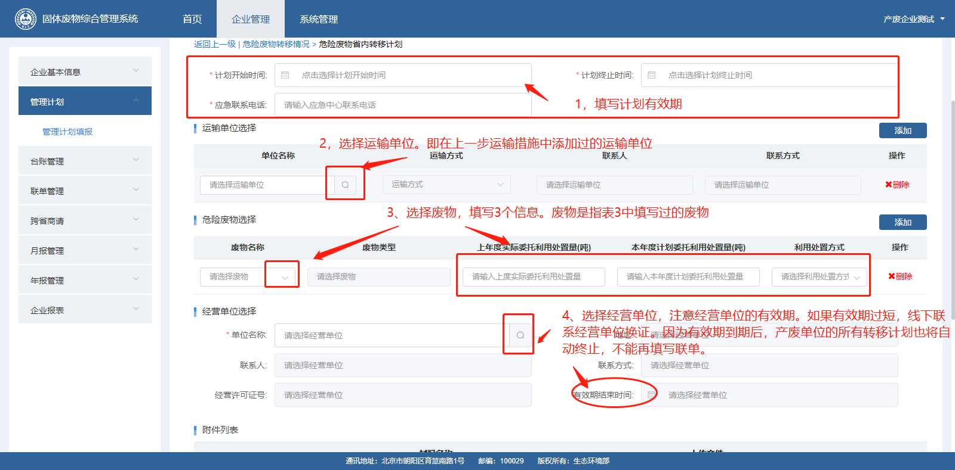
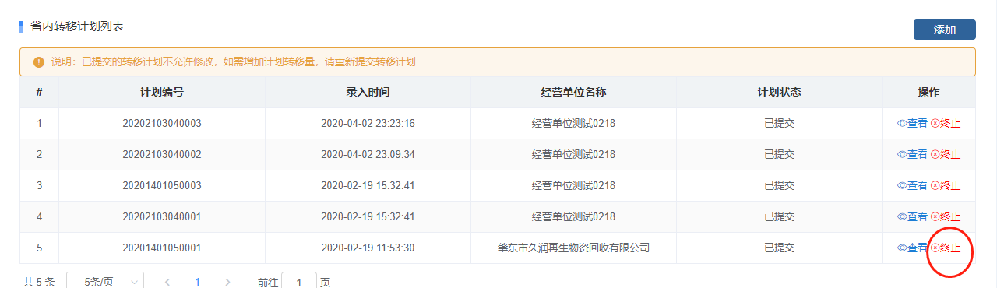

跨省商请--跨省转移计划填写
注意：如果不涉及跨省业务，此节内容不需要查看。
在“跨省转移计划列表”后点击【添加】按钮：
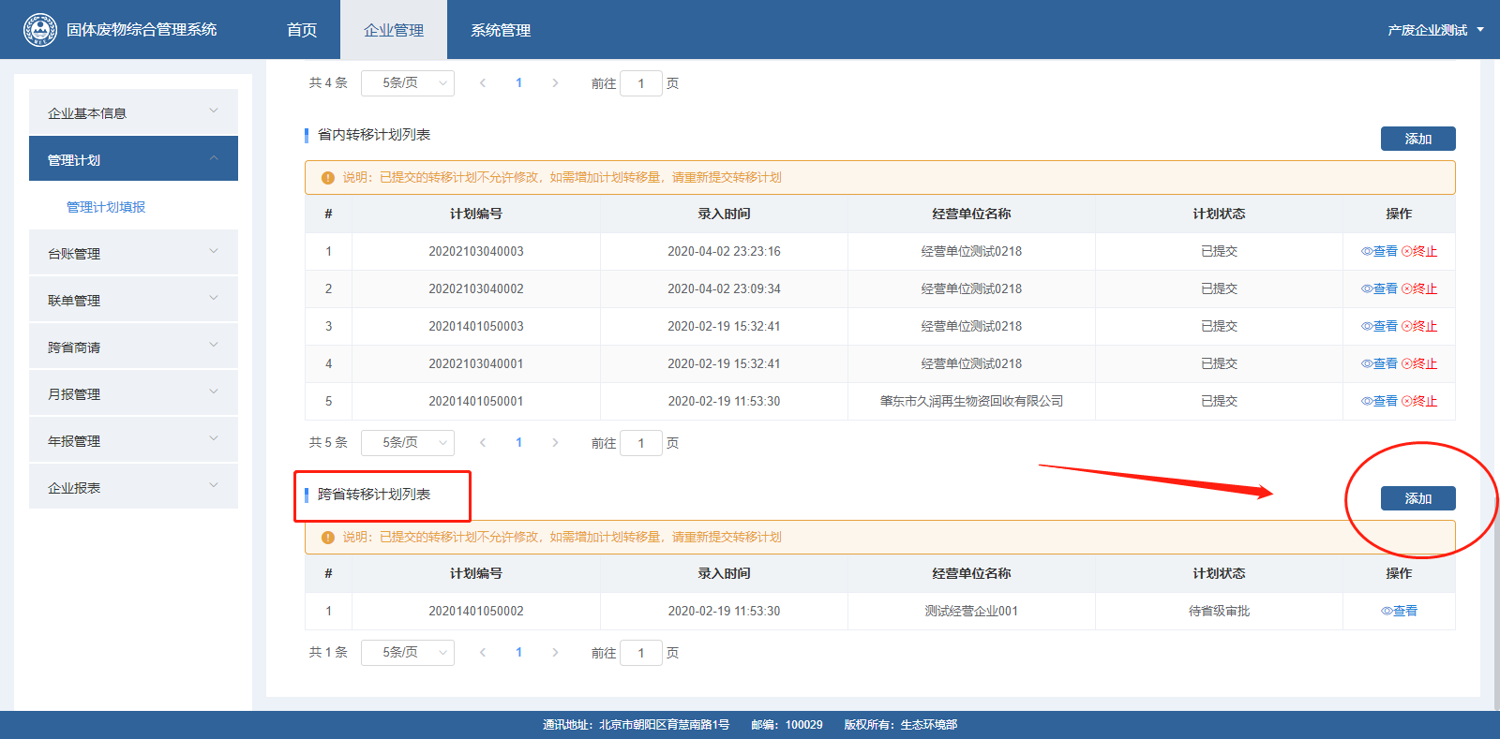
内容要求与省内转移计划相同，见一上小节内容。此处经营单位范围允许选择省外经营单位。
如果找不到需要的经营单位，请：
- 线下联系经营单位，看对方许可证是否到期；
- 如果对端许可证正常，需要确定，许可证信息是否已同步到国家系统中。（有些省份是采用自建系统，需要定期将本地系统中录入的许可证传递到国家系统中）
跨省转移计划填写完成后，系统默认生成一条跨省商请信息。过程是：
第一步：产废企业在管理计划中填写跨省转移计划；
第二步：系统推送到本端省级管理部门，省厅审批通过；
第三步：对方省级管理部门同意；
第四步：返回给本省管理部门，审批通过后允许跨省转移；

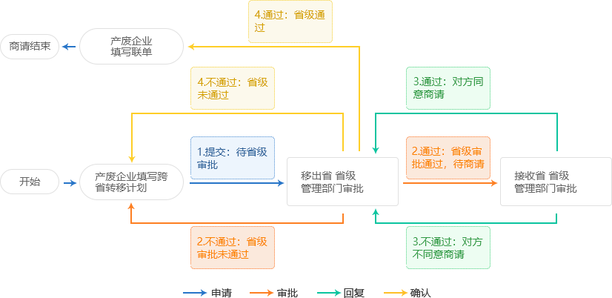

危废自处置情况
产废单位需要完善单位内部对危险废物进行自行处置利用的设施是被信息进行备案，只有备案完毕自处置利用设施后，产废单位才可进行危废自利用处置台帐的添加。
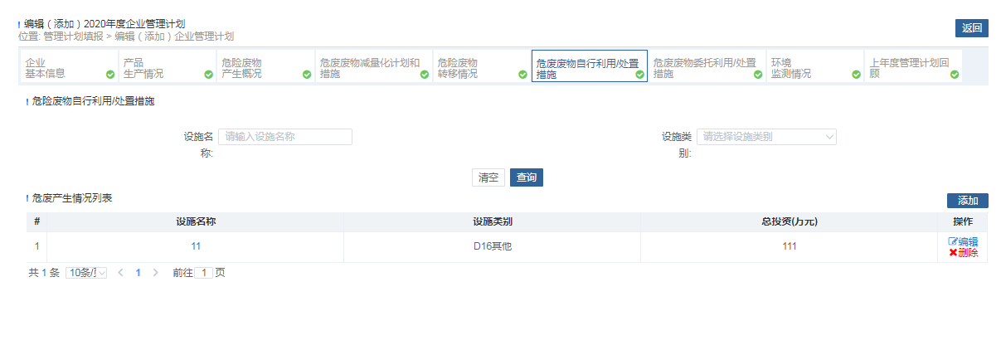
填表说明：表6 危险废物自行利用/处置措施
建有危险废物自行利用处置设施的均需填写本表，每座设施分别填写一份。设有自行利用设施的，在表头的利用下划√；设有处置设施的，在表头的处置下划√；自行利用危险废物产生相应副产品的，应将相应副产品的质量检验检测报告复印件作为本管理计划表的附件一并装订成册，该检测报告必须由质监部门认定的产品质量检测单位出具；
设施名称：利用处置危险废物的设施名称，如“采油泥沙焚烧设施”“废溶剂回收设施”“废酸处理设施”“贵金属回收设施”“包装容器处理设施”等；
设施类别：该设施利用处置废物的方式，如“焚烧”“蒸馏”“酸碱中和”“电解”等；
总投资：该设施（包括配套设施）的投资总金额，计量单位为“万元”；
设计能力：该设施每年能够利用处置危险废物的最大数量，计量单位为“吨/年”；
设计使用年限：该设施设计使用的年限；
投入运行时间：该设施正式投入运行的年份；
运行费用：该设施年度运行费用，计量单位为“元/年”；
主要设备及数量：该设施中所包括的主要设备名称及其数量；
利用处置效果：自行利用处置废物后，危险废物数量、体积的减量化情况和有害物质、组分的减少情况，以及废物经利用后能否达到国家相应产品质量标准等情况，达到相应标准的应注明标准名称及标准编号；
废物自行利用处置情况：采用该设施利用处置危险废物的名称（与表3中的废物名称一致），以计划期限上一年自行利用处置该种危险废物的数量；
自行利用处置工艺流程图及工艺说明：该设施的工艺流程示意图及其文字说明；
二次环境污染控制和事故预防措施：包括污染控制措施、事故预防措施、以及设备和制度等方面的内容。

危险废物委托利用/处置措施
系统根据表5中的数据自动关联出危险废物委托利用/处置措施信息，不需要手动填写。
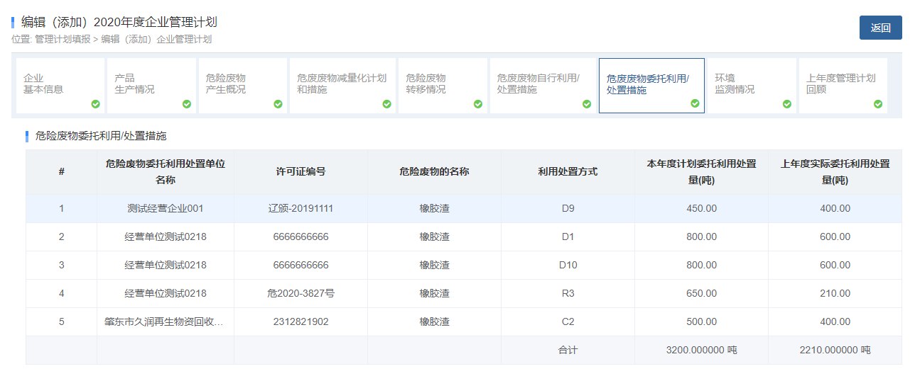

环境监测情况
此为管理计划模块生成表单，需单位手动进行环境监测频次等数据填写。
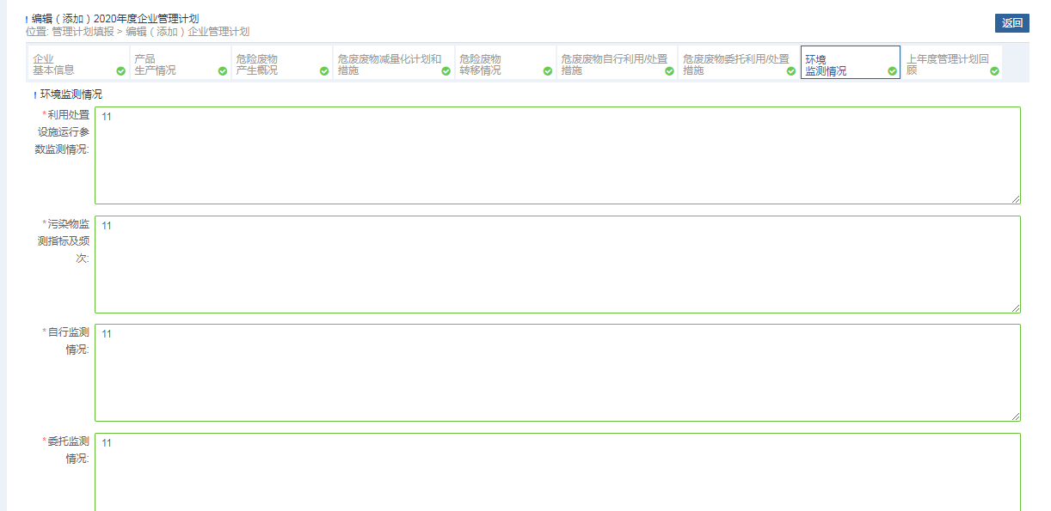
填表说明：表8 环境监测情况
利用处置运行设施监测：利用处置设施如危险废物焚烧设施运行的工艺参数、焚烧残渣热灼减率、活性炭和燃料油等主要原辅材料消耗情况等；
污染物监测指标及频次：废水、废气的特征污染物和主要污染物，噪声以及监测频率、时间安排等；
自行监测情况：相应的环境监测仪器、设备，制定监测仪器的维护和标定方案，监测人员应当具备相应资质等；
委托监测情况：与有监测资质（通过计量认证）的单位签订的委托监测合同，监测时间，监测项目等。

上年度管理计划回顾
根据企业情况自行填写。
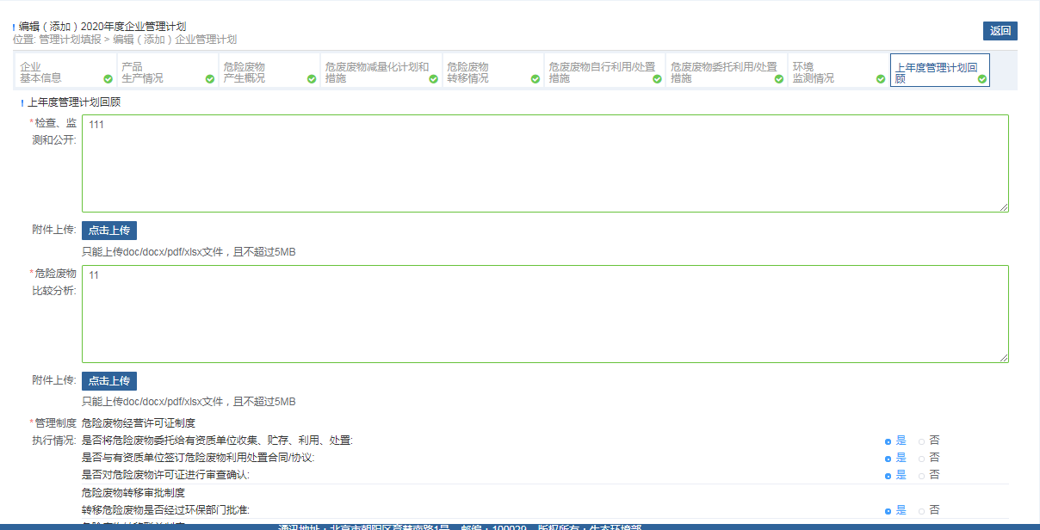
填表说明：表9 上年度管理计划回顾
上年度各级环保部门检查、环境监测、信息公开情况：如实记录各级环保部门对其检查情况，包括时间、存在的问题、下一步措施；环境监测是否都达标，原因分析；是否公开信息，公开内容等；
危险废物比较分析：上年度危险废物实际产生数量、种类、贮存、利用处置等情况，并与上年度管理计划中预期结果进行比较分析；
管理制度执行情况：对是否执行危险废物经营许可证制度、转移审批及联单制度、识别标志标签制度等进行勾选。

台账管理

贮存入库台账
产废企业填加完管理计划后，可以进行台账功能操作。
第一步：企业管理——台账管理——危废贮存入库台账，点击【添加入库台账】按钮：
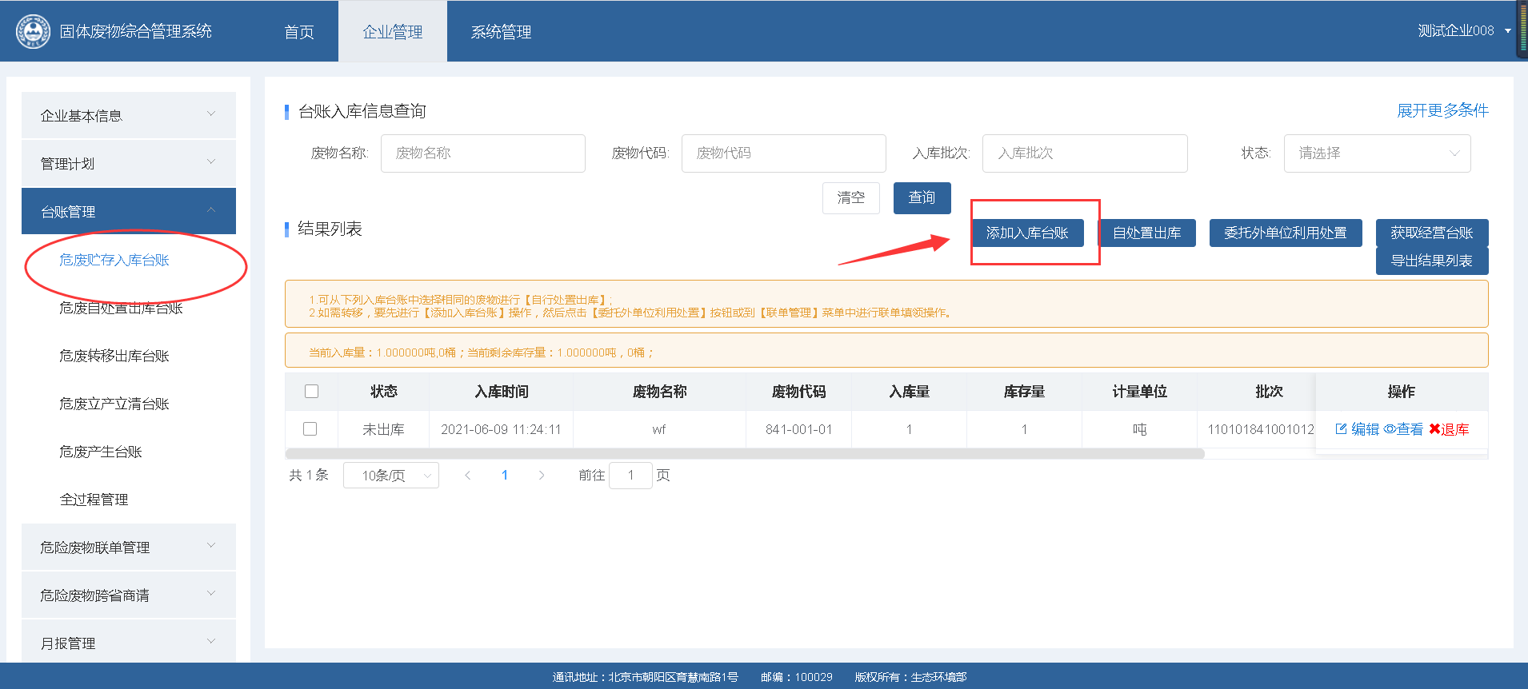
第二步：新增台账，*必填项填写完成，保存后，列表新增了一条入库台账，系统默认入库量与产生量相同。并自动生成一条产生台账。
注意：贮存入库台账要认真填写，因为后面填领联单时，会从入库台账中选择批次进行出库。没有入库台账，表示企业没有这类废物的库存，那么联单填领时就无法出库了。
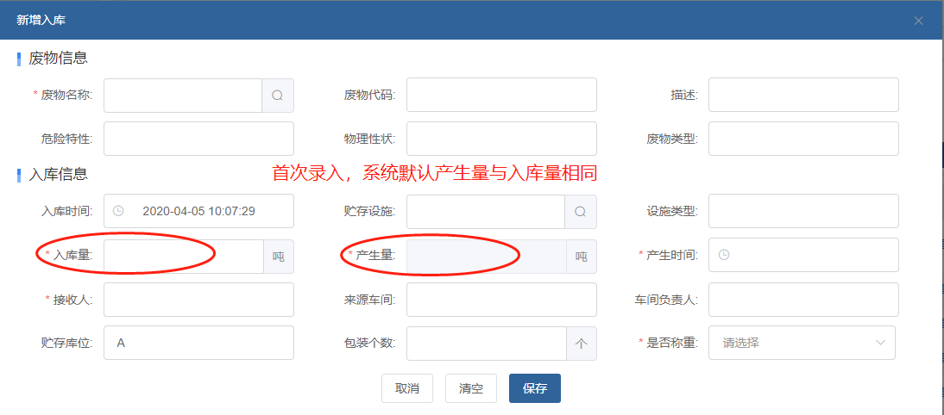

自处置出库台账
对入库进行自处置出库操作。在入库台账菜单下，点击一条入库台账，点击【自处置出库】按钮：
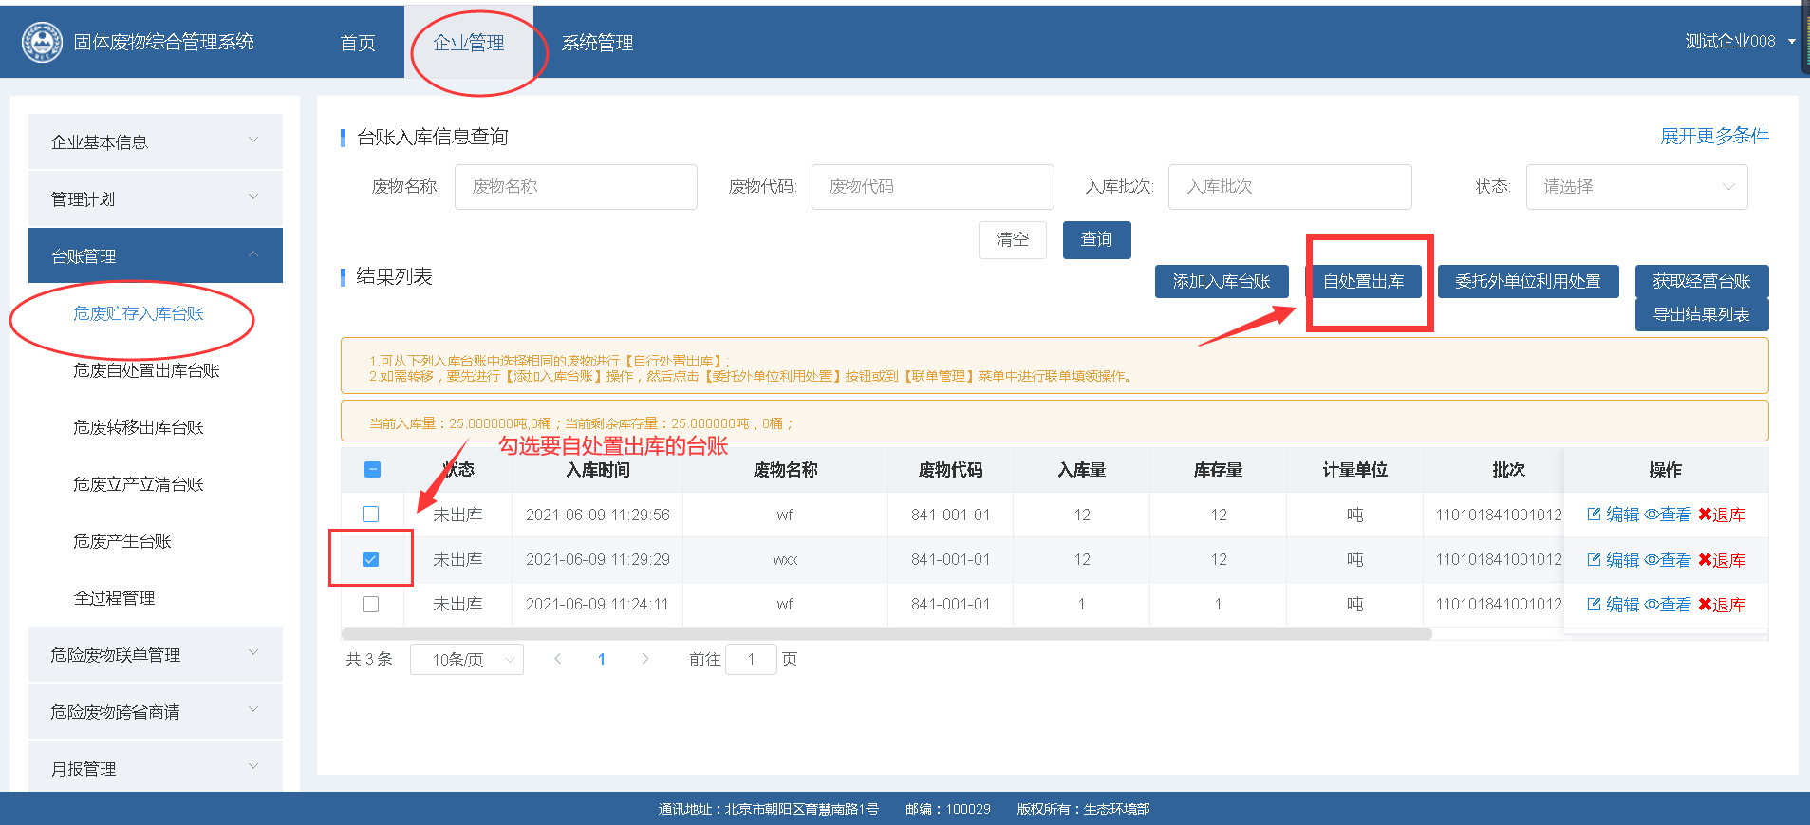
确认出库时间、废物名称及出库量，即生成一条自处置出库台账信息。
在企业管理——台账管理——自处置出库台账菜单下查看：
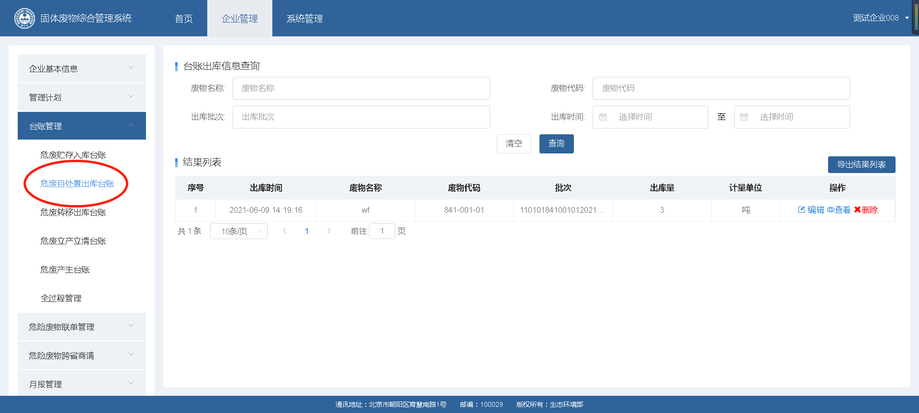

立产立清台账
- 产废企业如果产生危废立刻自行利用处置了，可创建立产立清自处置台账，在台账管理——立产立清台账菜单下，点击“增加自行利用处置”按钮，填写必填项，保存即可生成一条立产立清自处置台账。
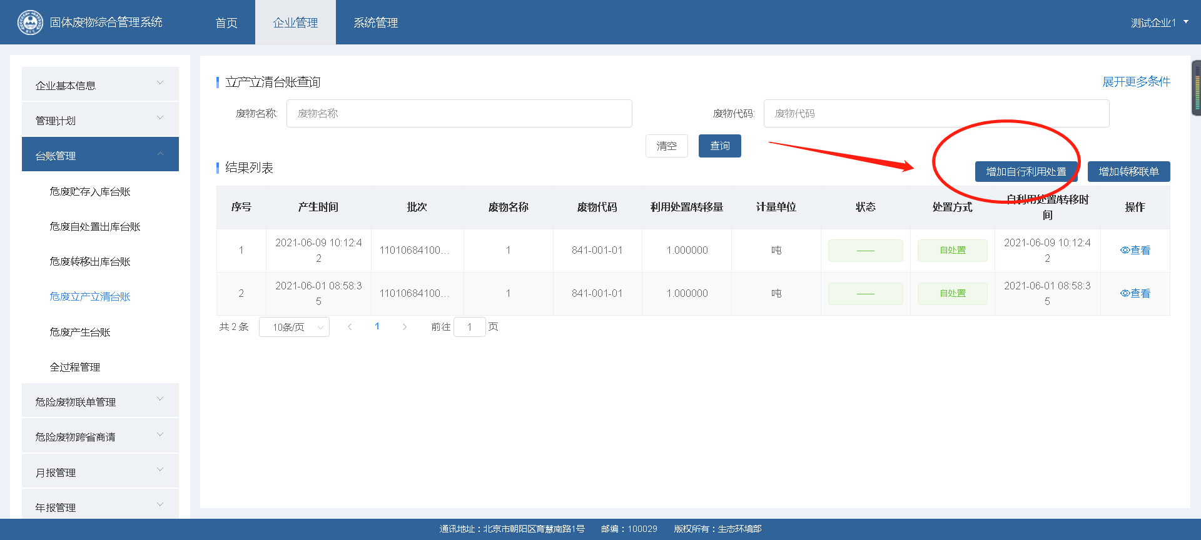
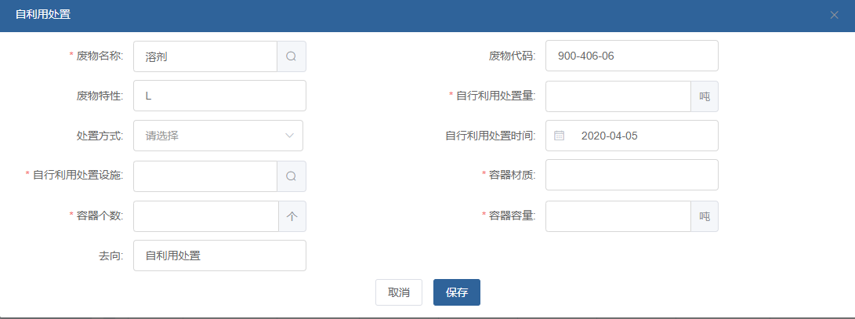
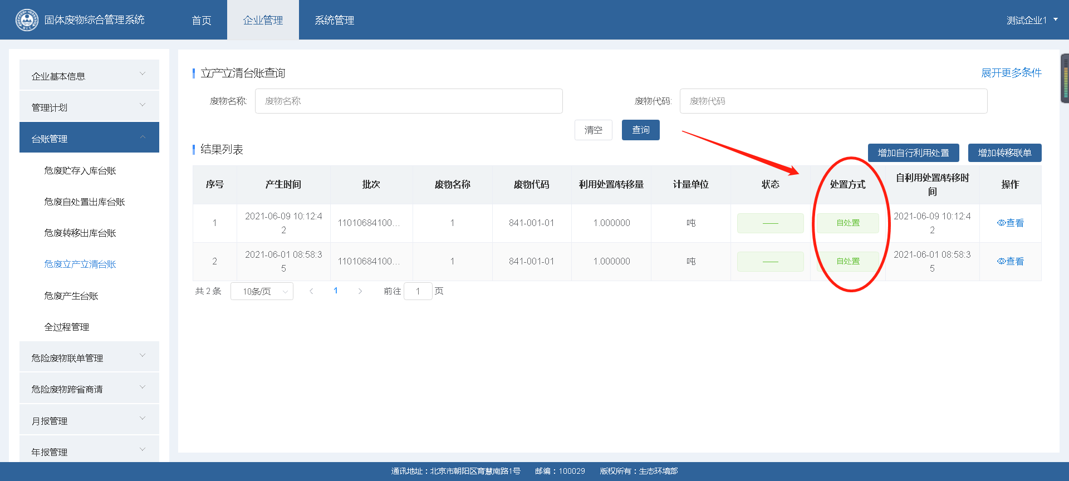
- 产废企业如果产生危废立刻进行了转移，可在台账管理——立产立清台账菜单下，点击“增加转移单”按钮，填写一张联单，先选转移计划，自动关联出产废单位信息、经营单位信息，填写运输单位、危险废物信息并保存后，即可生成一条立产立清转移联单。联单可在联单管理中查看和操作。
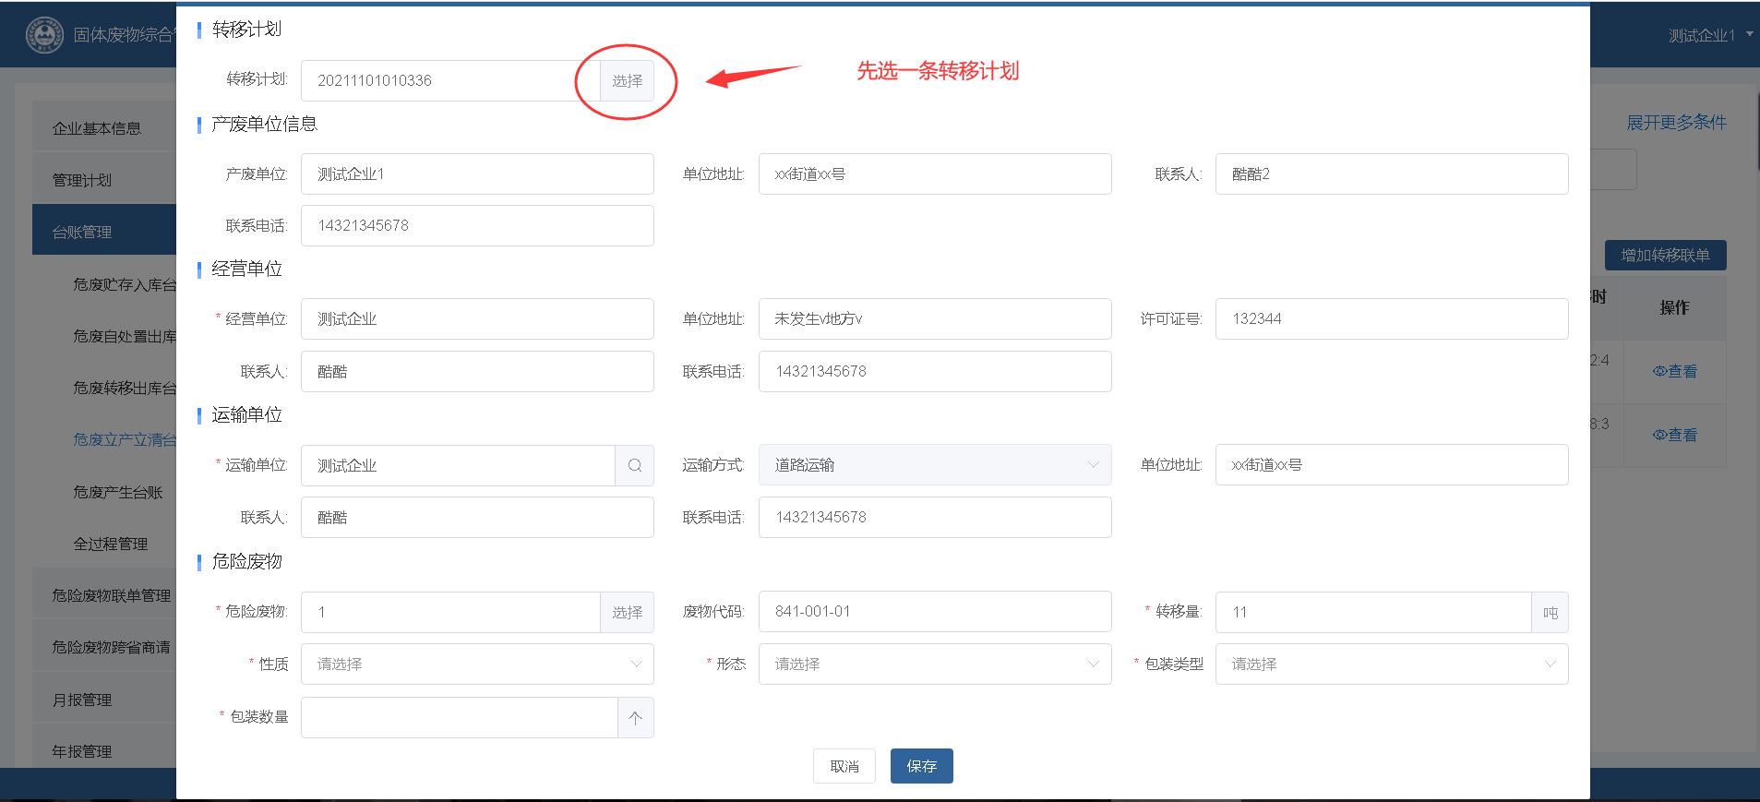
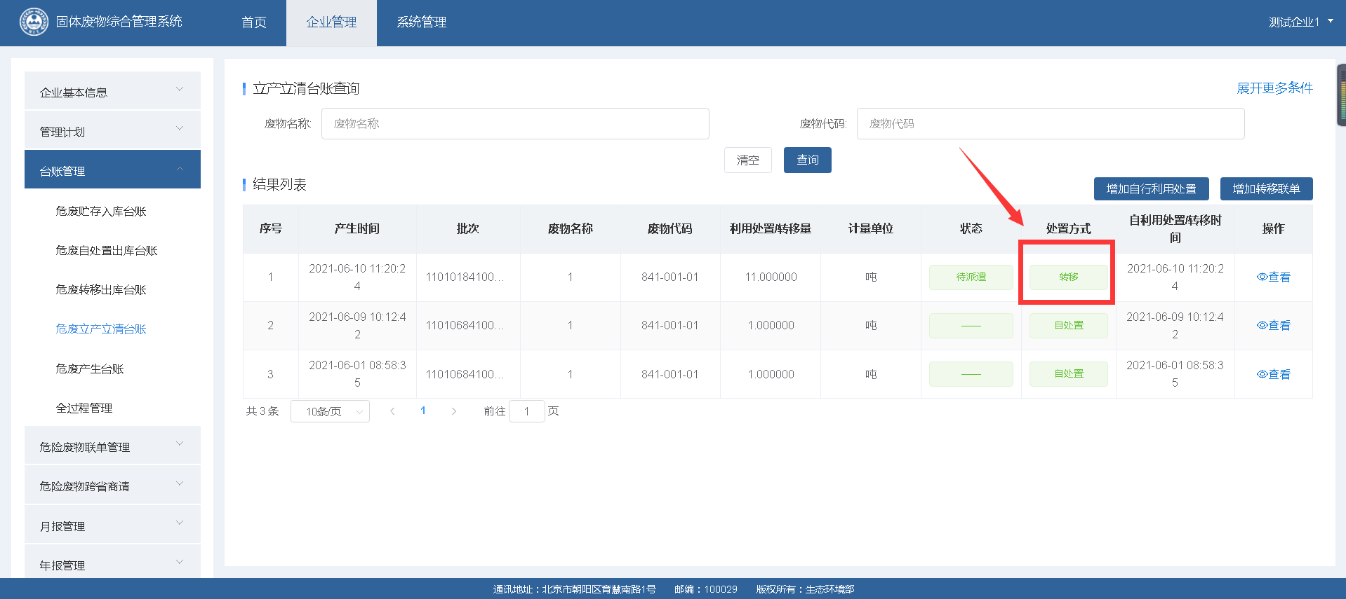

产生台账
产生台账无需手动填写，产生台账有三个系统自动生成规则：
- 录入贮存入库台账时，系统默认生成一条产生台账。
- 录入立产立清自处置台账时，系统默认生成一条产生台账。
- 填领立产立清转移联单时，系统默认生成一条产生台账。

5.5全过程管理
全过程管理是根据贮存入库台账、自处置出库台账、转移出库台账、立产立清台账和转移联单汇总后产生的。企业可以查看到汇总的出库，入库，转移联单的数据信息
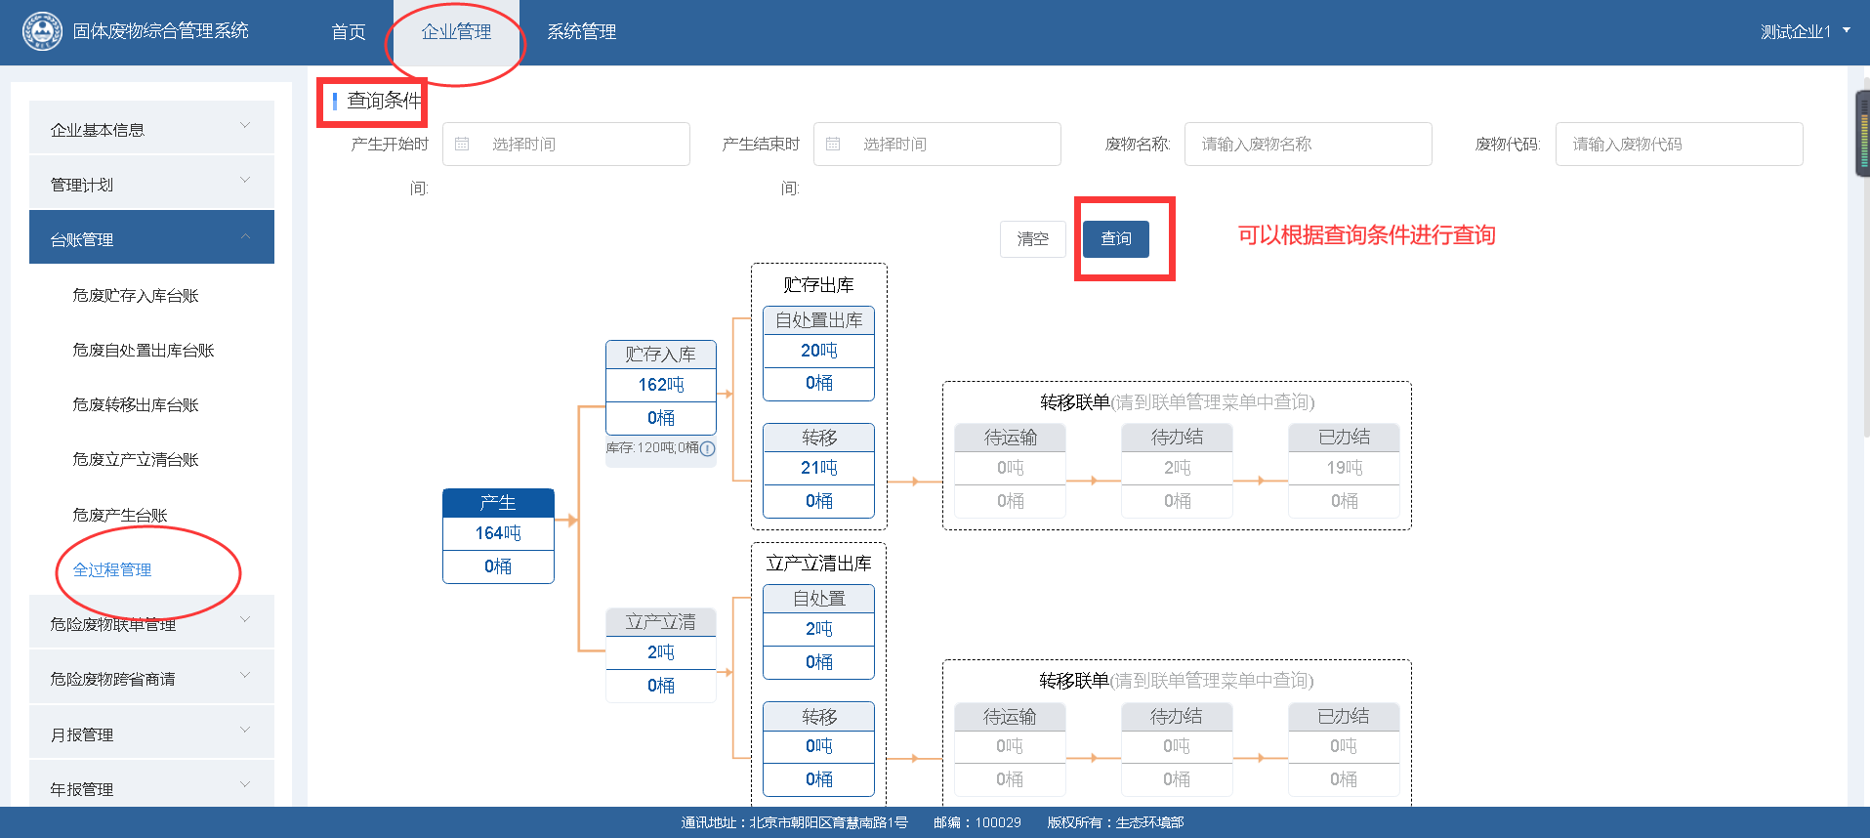
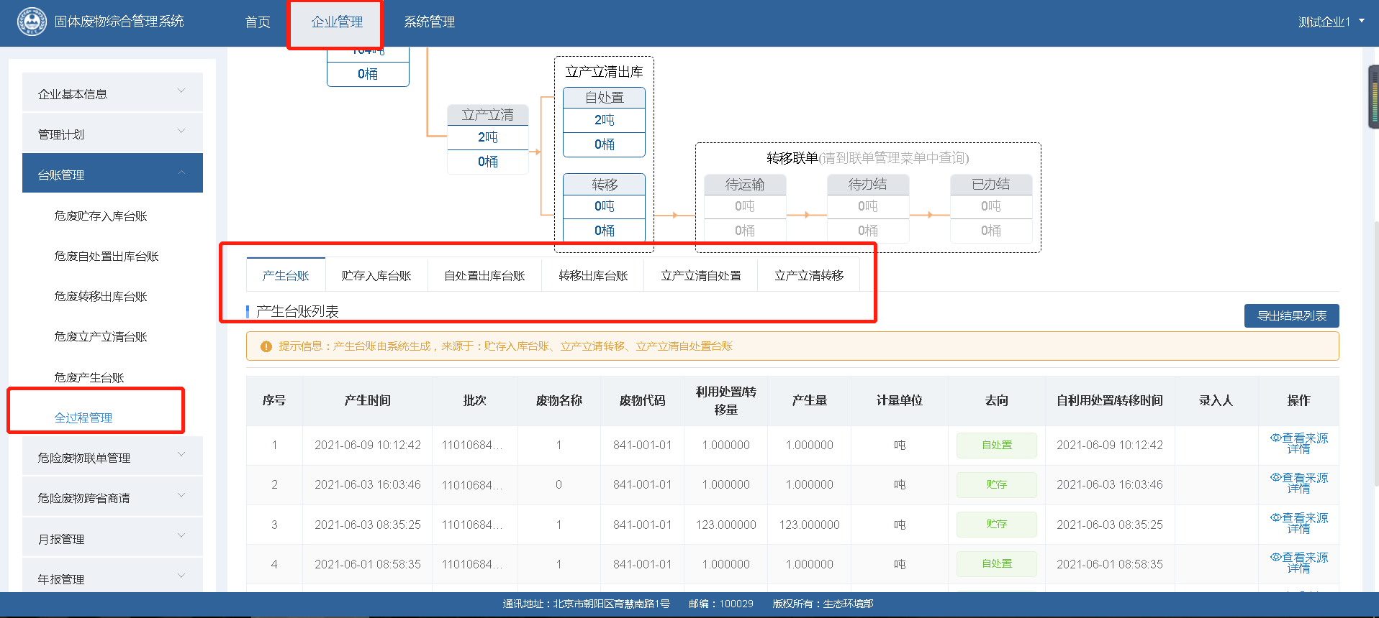

转移联单

产废企业联单填领
产废单位要进行转移，首先要填写管理计划中的表5转移计划（参见第3章），然后再填领联单。
联单第一步：选择计划填领联单。选择一项转移计划，点击【填领】按钮：
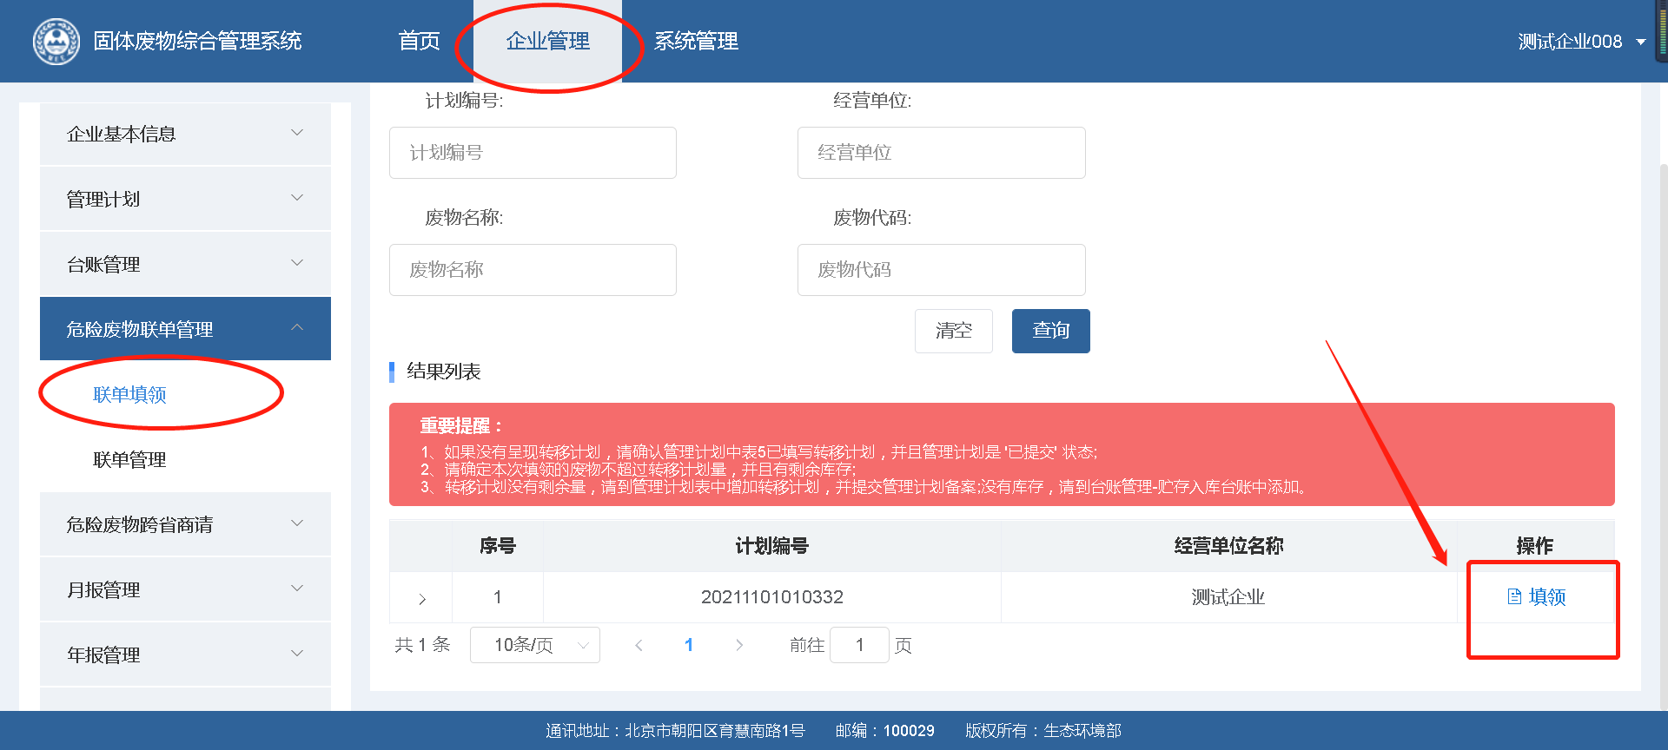
联单第二步：填写联单信息。选择运输单位，选择废物。填写预计转移量、包装类型、包装数量。点【保存】。
如果没有找到废物，请检查管理计划表3中是否录入过废物，检查表5中是否录入过此废物的转移计划。
此处转移量是预计量，根据入库台账的库存量选择计算。
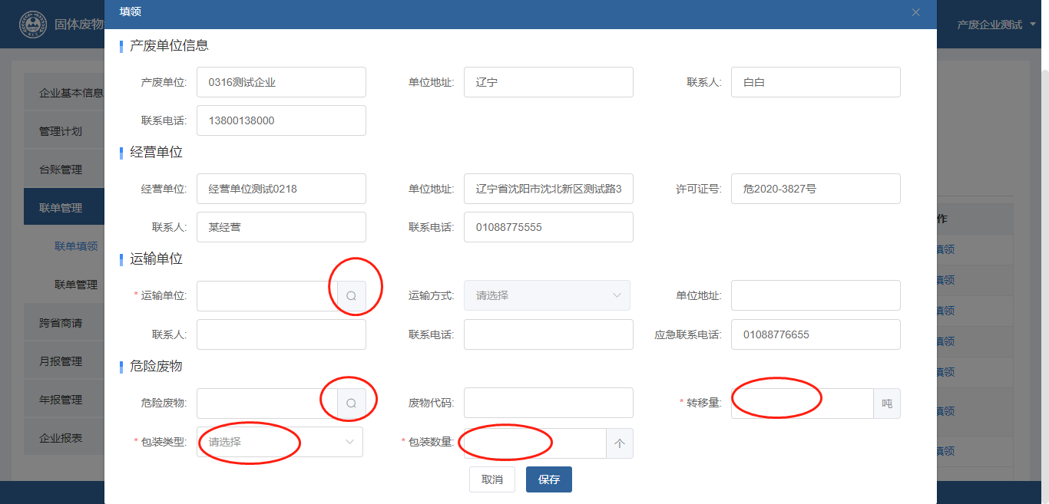

在联单管理菜单下，可以看到本次填写的转移联单的状态等信息：
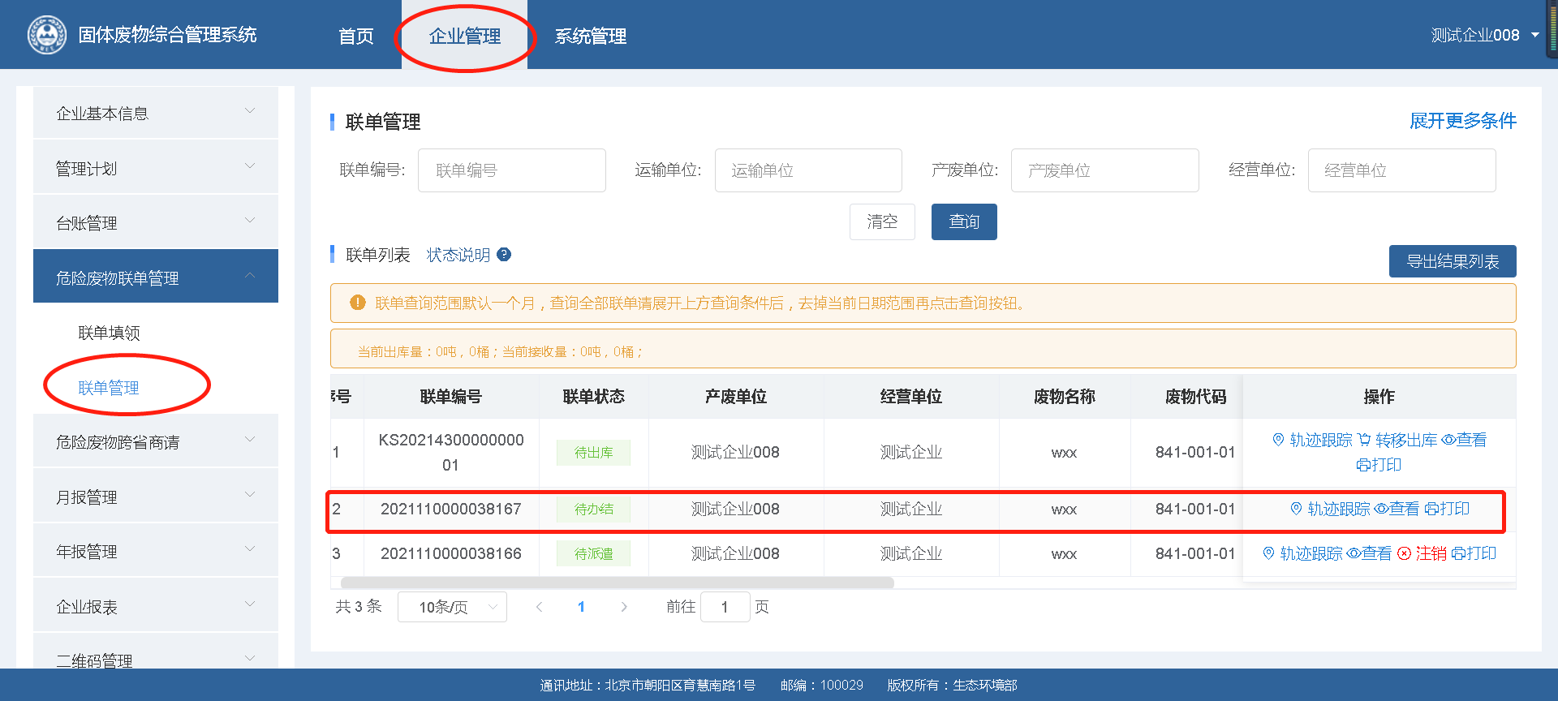
运输单位派遣车辆后，联单状态由“待派遣”置为“待出库”；产废企业进行下一步出库操作。

产废企业转移出库
运输单位派遣车辆后，联单状态由“待派遣”置为“待出库”；
运输车辆到达产废企业后，产废企业在系统中进行转移出库操作。
在企业管理——联单管理菜单中，查询“待出库”状态的联单，点击【转移出库】，确定实际出库量，完成出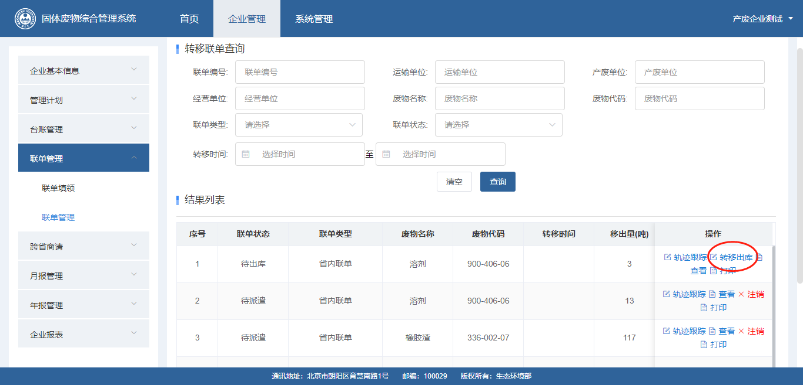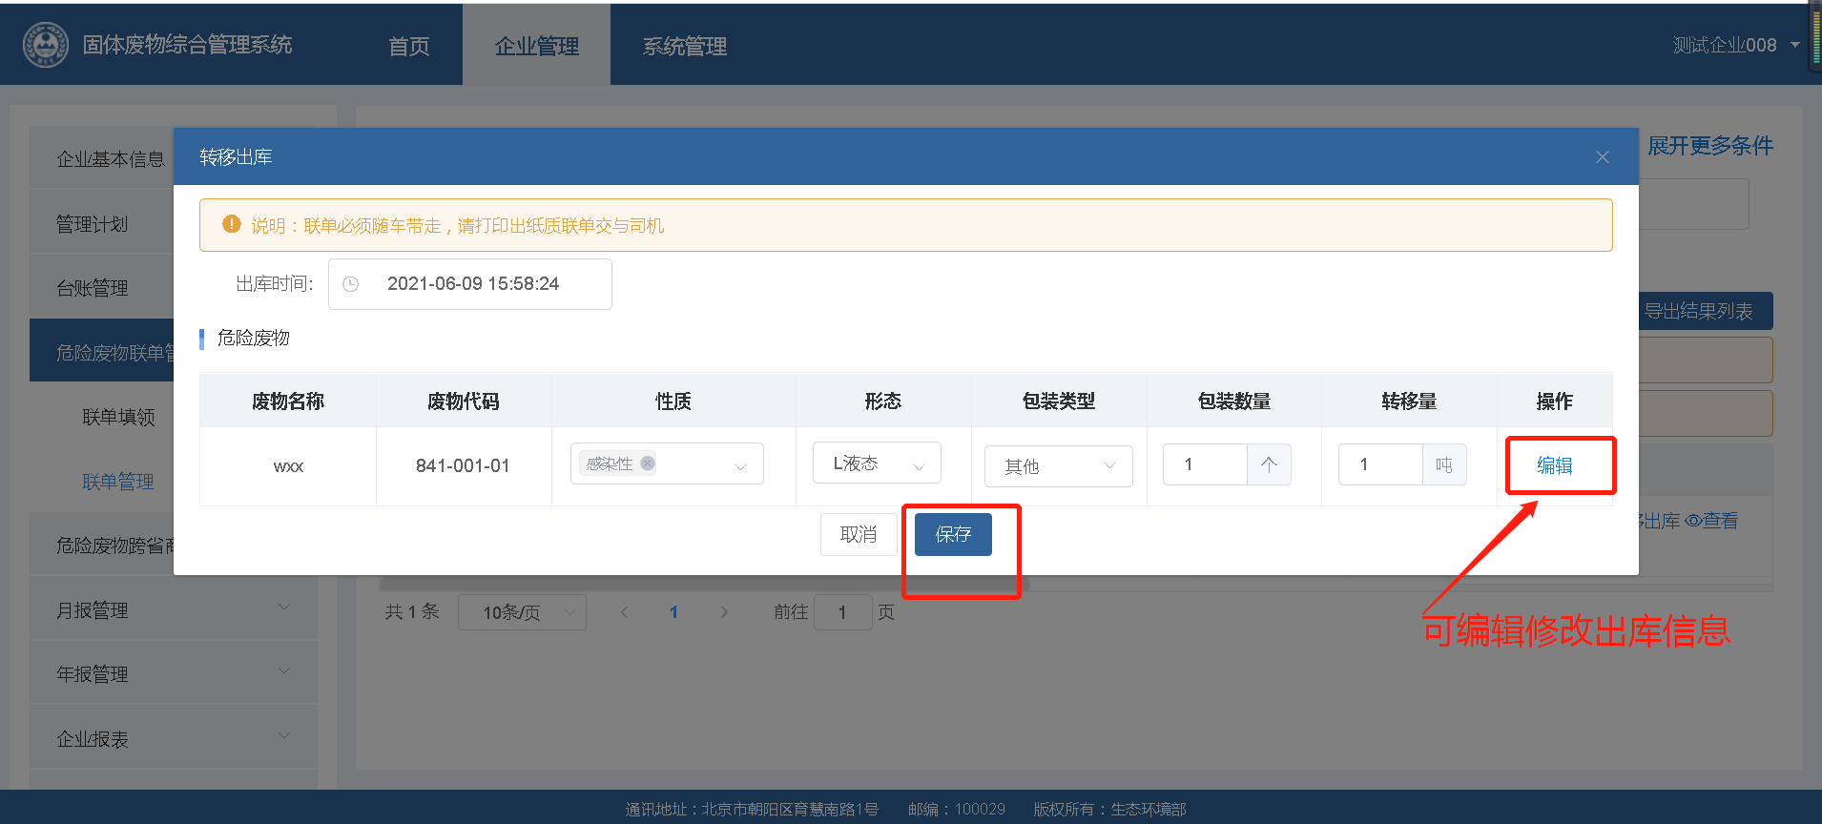
出库完成，产废企业相关的联单操作结束。等待经营单位办结即可

企业报表
【企业报表】记录了企业在系统中填报的管理计划的备案表，和立产立清、自处置和转移联单数据的记录表。企业可根据需要查看相应的记录表
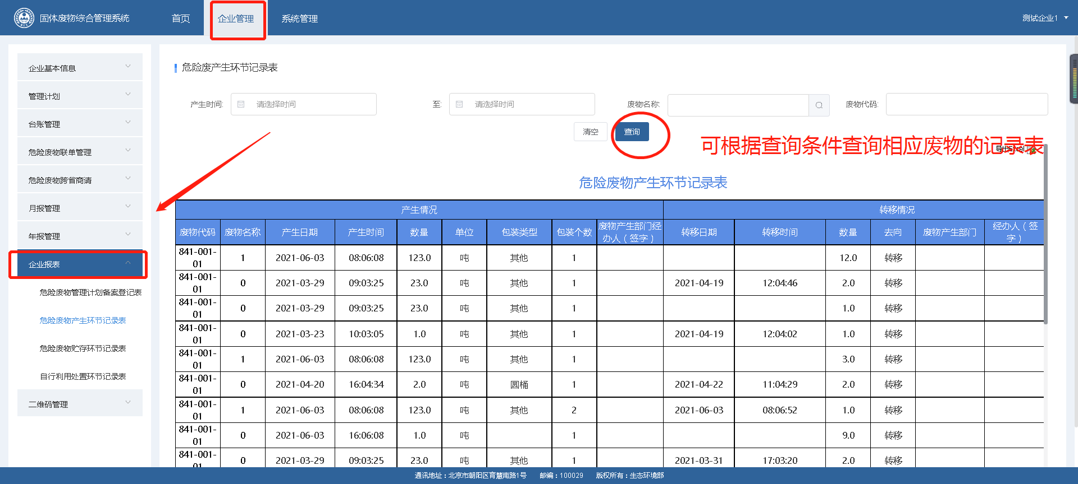

年报填报
注意：填写年报前要先有管理计划。例如填写2019年年报，要先填写2019年管理计划。管理计划填写见第4章介绍。

填写年报
第一步：在企业管理——年报管理——危废年报填报菜单下，添加年报。添加过的年报不允许删除，可以编辑修改。
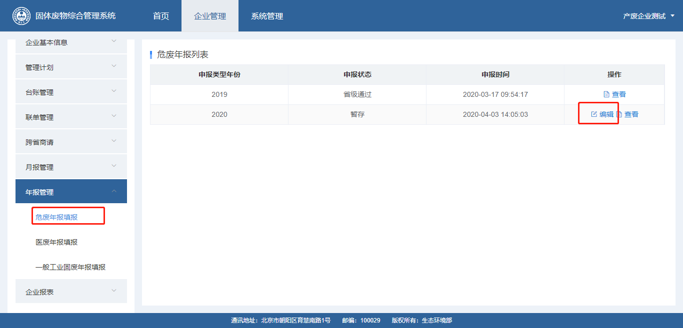
第二步：选择申报年份，系统自动关联企业信息：

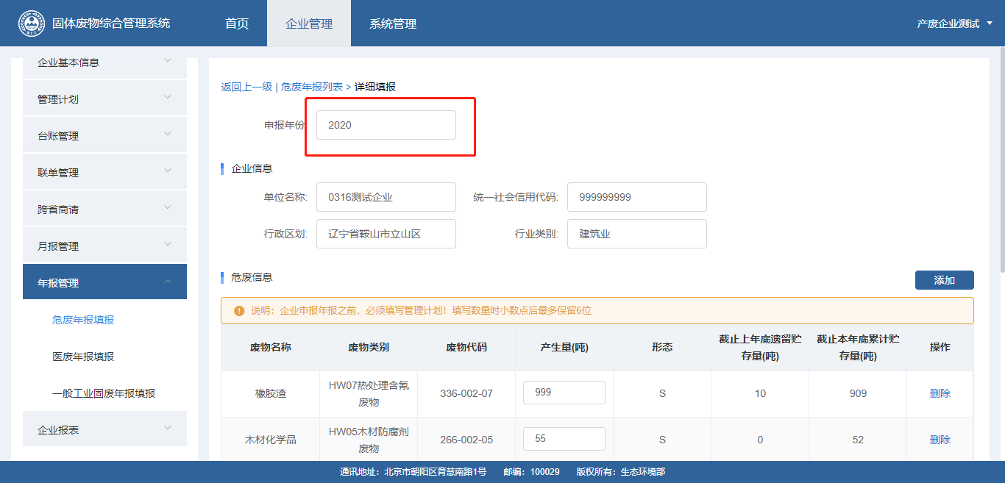
第三步：在危废信息后，点【添加】按钮，选择废信息，填写产生量。
如果没有想要选择的信息，需要在当年的管理计划表3中填写废物，并备案提交。再到此处重新选择。
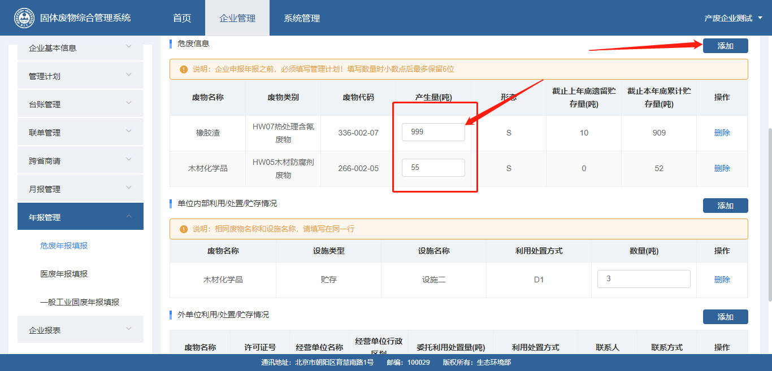
第四步：在“单位内部利用/处置/贮存情况”或“外单位利用/处置贮存情况”中点【添加】
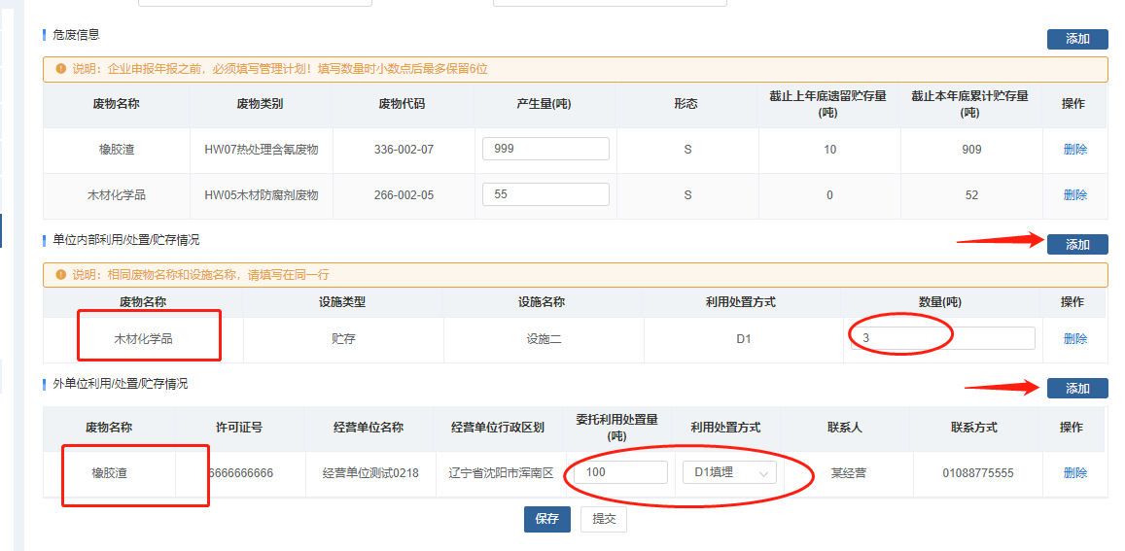
注意：
    - 相同废物名称和设施名称，填写在同一行中。
    - 在第三步废物信息中选择过的废物才能填写单位内部利用/处置/贮存情况。没有填写第三步，直接在第四步中保存的，系统会弹出提示，需要先在第三步中补充后，再进行第四步。

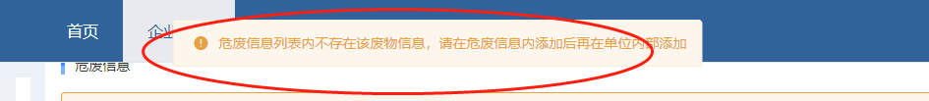

提交年报
第五步，提交年报。保存后提交即可。提交后不允许修改，如果想修改，请当前审批部门驳回后再修改，再提交。在审核状态列查看当前由哪级管理部门审批。
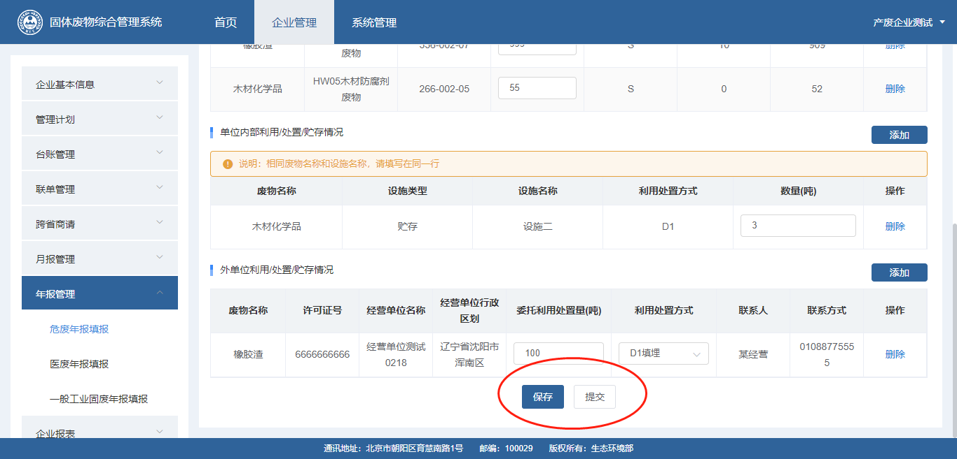
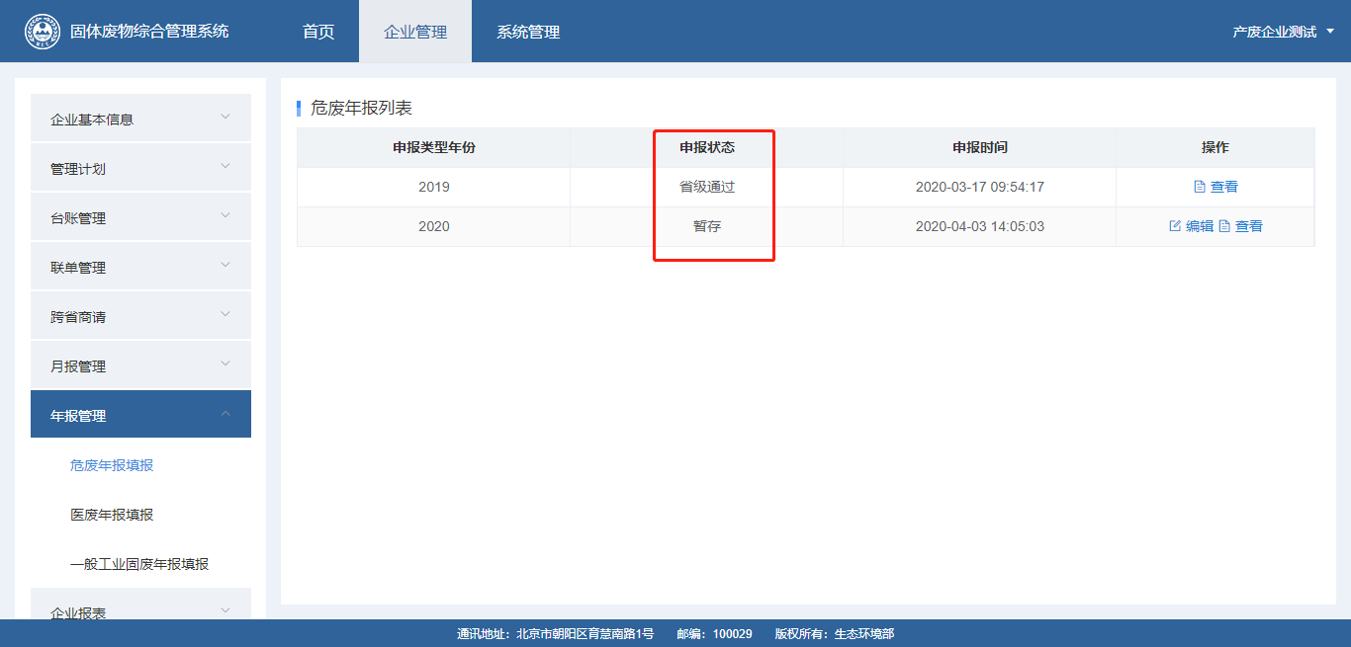

系统管理

知识库
系统管理-知库库管理中，可下载操作手册等文件。
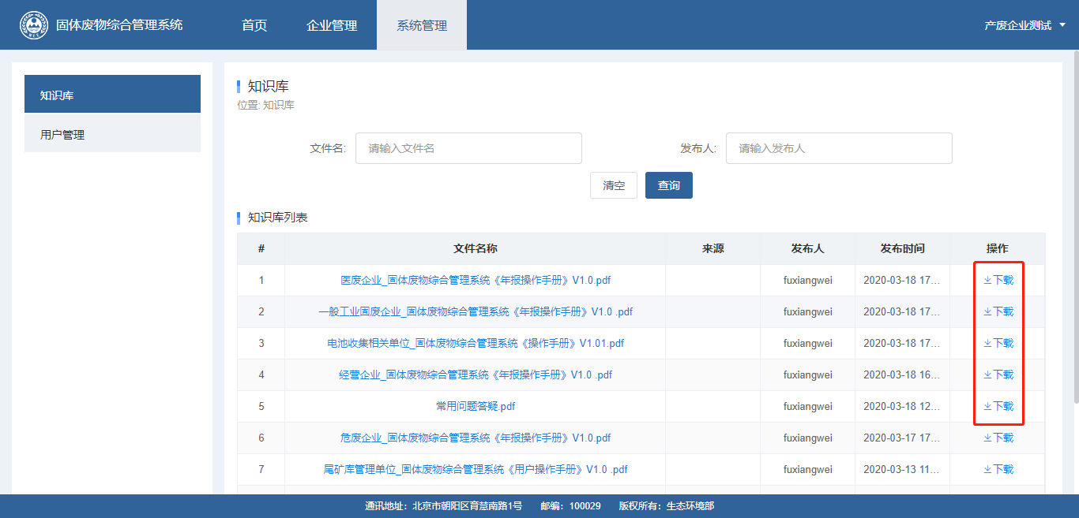

用户管理
如果想给本单位增加账号，可在系统管理-用户管理中增加。增加的账号权限与当前操作人账号权限相同。

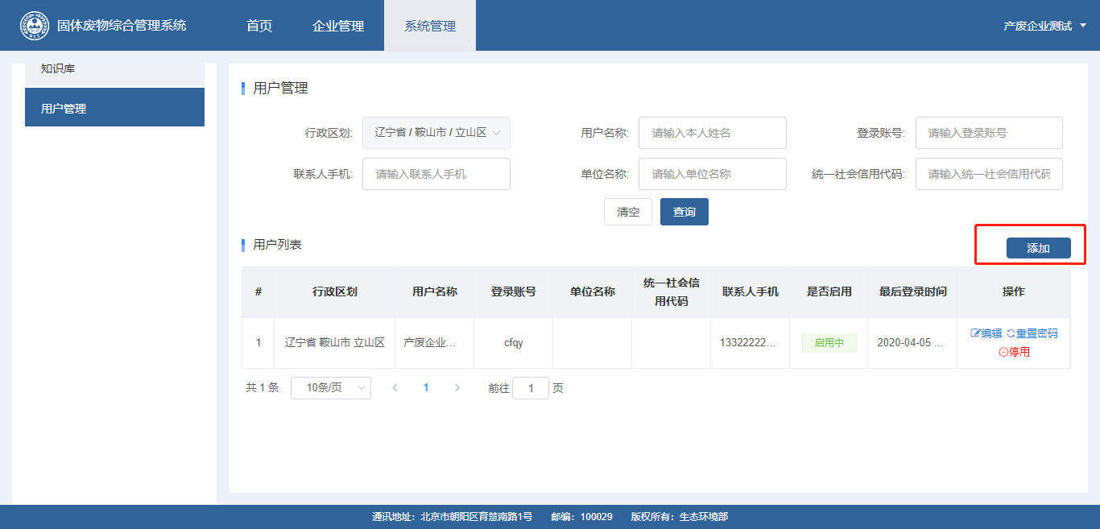

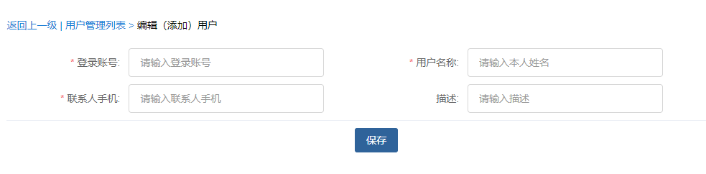
- 登陆账号：表示设置登陆时所用的账号名，英文字符，例如用户姓名的全拼；
- 用户名称：表示此账号的昵称，在系统右上角显示出来的名称；
- 联系人手机：使用此账号的人的手机号码；
- 单位名称：表示注册时，填写的此单位名称；
- 账号可以禁用，但不能删除，因为会此账号历史操作的数据要保留。禁用后，此账号不能再登录系统。

